|  |  |
| --- | --- |
| #LOSTIVAN the best Ivan is the lost Ivan  Лопоухие | |
| Последнее обновление | 17.12.2022 |
| № ревизии | 1891 |

Оглавление

Дисклеймер 8

Введение 9

Список лиц 10

Алифатов Александр 10

Общая информация 10

Детальное фото 10

Метки 11

Новости 11

Даваа Болат Вячеславович 12

Общая информация 12

Детальное фото 12

Метки 13

Некрологи 13

OSINT/HUMINT 13

Дашиев Доржи Сангаевич 14

Общая информация 14

Детальное фото 14

Метки 15

Некрологи 15

OSINT/HUMINT 15

Деттер Николай 16

Общая информация 16

Детальное фото 16

Метки 17

Новости 17

Донгак Долаан Давидович 18

Общая информация 18

Детальное фото 18

Метки 19

Статьи 19

Некрологи 19

OSINT/HUMINT 19

Ефимов Александр 20

Общая информация 20

Детальное фото 20

Метки 21

Некрологи 21

OSINT/HUMINT 21

Жемжур Лев Александрович 22

Общая информация 22

Детальное фото 22

Метки 23

Социальные сети 23

Новости 23

Некрологи 23

OSINT/HUMINT 23

Журавлев Эдуард 24

Общая информация 24

Детальное фото 24

Метки 25

Некрологи 25

OSINT/HUMINT 25

Замураев Борис Санжиевич 26

Основная информация 26

Детальное фото 26

Метки 27

Некрологи 27

OSINT/HUMINT 27

Зозуленко Сергей Александрович 28

Общая информация 28

Детальное фото 28

Метки 29

Некрологи 29

OSINT/HUMINT 29

Исаков Федор Витальевич 30

Общая информация 30

Детальное фото 30

Метки 31

Социальные сети 31

Некрологи 31

OSINT/HUMINT 31

Кмит Максим Владимирович 32

Общая информация 32

Детальное фото 32

Метки 33

Некрологи 33

OSINT/HUMINT 33

Кощеенков Алексей 34

Общая информация 34

Детальное фото 34

Метки 35

Новости 35

Ковалев Ярослав Геннадьевич 36

Общая информация 36

Детальное фото 36

Метки 37

Некрологи 37

OSINT/HUMINT 37

Ковалец Николай 38

Общая информация 38

Детальное фото 38

Метки 39

Некрологи 39

OSINT/HUMINT 39

Кусмарцев Александр Владимирович 40

Общая информация 40

Детальное фото 40

Метки 41

Некрологи 41

OSINT/HUMINT 41

Кутявин Михаил Владимирович 42

Общая информация 42

Детальное фото 42

Метки 43

Социальные сети 43

Некрологи 43

OSINT/HUMINT 43

Лавров Сергей 44

Общая информация 44

Детальное фото 44

Метки 45

Некрологи 45

OSINT/HUMINT 45

Лубсанов Мунко Жаргалович 46

Общая информация 46

Детальное фото 46

Метки 47

Некрологи 47

OSINT/HUMINT 47

Лунегов Дмитрий Михайлович 48

Общая информация 48

Детальное фото 48

Метки 49

Соцсети 49

Некрологи 49

OSINT/HUMINT 49

Мандалов Евгений Алексеевич 50

Общая информация 50

Детальное фото 50

Метки 51

Некрологи 51

OSINT/HUMINT 51

Марков Станислав 52

Общая информация 52

Детальное фото 52

Метки 53

Некрологи 53

OSINT/HUMINT 53

Мокин Семён Юрьевич 54

Общая информация 54

Детальное фото 54

Метки 55

Некрологи 55

OSINT/HUMINT 55

Москвин Никита Валерьевич 56

Общая информация 56

Детальное фото 56

Метки 57

Социальные сети 57

Некрологи 57

Новости 57

OSINT/HUMINT 57

Мухитдинов Рахимьян Рафикович 58

Общая информация 58

Детальное фото 58

Метки 59

Некрологи 59

OSINT 59

Панченко Сергей Андреевич 60

Общая информация 60

Детальное фото 60

Метки 61

Некрологи 61

OSINT/HUMINT 61

Пилданов Анатолий Баирович 62

Общая информация 62

Детальное фото 62

Метки 63

Некрологи 63

OSINT/HUMINT 63

Санеев Алексей Анатольевич 64

Общая информация 64

Детальное фото 64

Метки 65

Некрологи 65

OSINT/HUMINT 65

Cириков Сергей Николаевич 66

Общая информация 66

Детальное фото 66

Метки 67

Некрологи 67

OSINT/HUMINT 67

Соловьев Семен Владимирович 68

Общая информация 68

Детальное фото 68

Метки 69

Некрологи 69

OSINT/HUMINT 69

Темиров Артем Амриддинович 70

Общая информация 70

Детальное фото 70

Метки 71

Некрологи 71

OSINT/HUMINT 71

Терентьев Иван Александрович 72

Общая информация 72

Детальное фото 72

Метки 73

Некрологи 73

OSINT/HUMINT 73

Федосенко Виталий Витальевич 74

Общая информация 74

Детальное фото 74

Метки 75

Некрологи 75

OSINT/HUMINT 75

Хайдуков Павел Андреевич 76

Общая информация 76

Детальное фото 76

Метки 77

Некрологи 77

OSINT/HUMINT 77

Хурматуллин Салават Зайкатович 78

Общая информация 78

Детальное фото 78

Метки 79

Некрологи 79

OSINT/HUMINT 79

Шакиров Азат 80

Общая информация 80

Детальное фото 80

Метки 81

Социальные сети 81

Некрологи 81

OSINT/HUMINT 81

Шевченко Андрей 82

Общая информация 82

Детальное фото 82

Метки 83

Некрологи 83

OSINT/HUMINT 83

Ядров Максим 84

Общая информация 84

Детальное фото 84

Метки 85

Некрологи 85

OSINT/HUMINT 85

# Дисклеймер

* Данный документ представляет собой скомпилированную выгрузку данных из БД Lostivan
* Lostivan – база данных участников вооруженной агрессии против Украины
* Все данные из БД собраны из открытых источников
* Данный документ распространяется под лицензией [CC0 Public License](https://creativecommons.org/publicdomain/zero/1.0/)
* В данном документе представлена частная и очень субъективная точка зрения автора, которая может не совпадать с точкой зрения читателя
* Данный документ не ставит целью унизить или оскорбить кого-либо по расовому, этническому, национальному, социальному, возрастному или иным признакам

# Введение

В данном документе собрана подборка персонажей с врожденной лопоухостью. Подборка создана в юмористическо-развлекательных целях.

Лопоухость определялась закрытым софтом на основе искусственного интеллекта. Поэтому, кое-где могут быть неточности. Все данные отсортированы в алфавитном порядке.

# Список лиц

## Алифатов Александр

### Общая информация

|  |  |  |
| --- | --- | --- |
|  | **ФИО** | Алифатов Александр |
| **Национальность** | Русский |
| **Статус** | Живой |
| **Дата рождения** |  |
| **Дата смерти** |  |
| **Возраст** |  |
| **Место рождения** |  |
| **Место прописки** |  |
| **Место смерти** |  |
| **ВЗ** | Младший сержант |
| **ВУС** |  |
| **Воинское подразделение** |  |

### Детальное фото

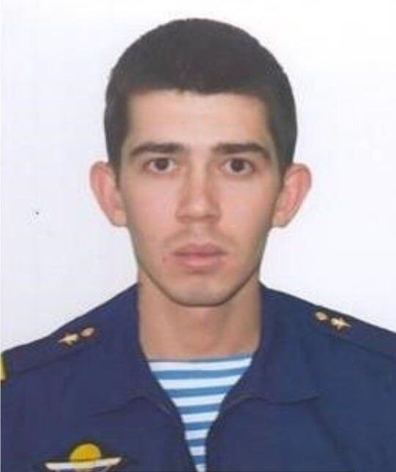

### Метки

лопоухость, младший сержант, русские

### Новости

<https://ok.ru/myneskache/topic/155520252125208>

<https://www.1tv.ru/news/2022-09-14/437737-novye_imena_nashih_voennosluzhaschih_kotorye_muzhestvenno_srazhayutsya_zaschischaya_donbass>

<https://tvkrasnodar.ru/obshchestvo/2022/09/14/v-khode-svo-aleksandr-alifatov-i-rossiyskie-desantniki-vyzvali-ogon-na-sebya-chtoby-vynesti-s-polya-/>

<https://z.mil.ru/spec_mil_oper/heroes_z/more.htm?id=12438270@SD_Employee>

## Даваа Болат Вячеславович

### Общая информация

|  |  |  |
| --- | --- | --- |
|  | **ФИО** | Даваа Болат Вячеславович |
| **Статус** | Мертвый |
| **Национальность** | Тувинец |
| **Дата рождения** | 04.08.1992 |
| **Дата смерти** | 29.07.2022 |
| **Возраст** | 29 |
| **Место рождения** |  |
| **Место прописки** | Кызыл, Республика Тыва, РФ |
| **Место смерти** | Украина |
| **ВЗ** | Младший сержант |
| **ВУС** |  |
| **Воинское подразделение** | 473-й окружной учебный центр подготовки младших специалистов мотострелковых войск (в/ч 31612, Еланское, Камышловский район, Свердловская область, РФ) |

### Детальное фото

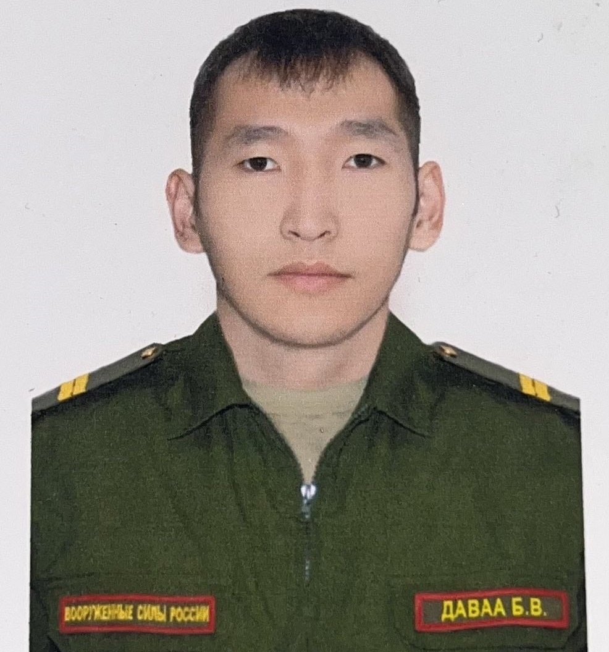

### Метки

473 оуц, лопоухость, младший сержант, тувинцы, уродливость

### Некрологи

<https://vk.com/wall-138421207_102850>

<https://vk.com/@-214479906-memory>

### OSINT/HUMINT

|  |  |
| --- | --- |
| Концерт Кобзона | <https://t.me/concertkobzona/813> |
| Горюшко | <https://t.me/pechalbeda200/6495> |
| Reibert | [https://reibert.info/threads/identifikacija-vijskovosluzhbovciv-rf-najmanciv-ta-separatistiv.492206/page-473#post-15064959](https://reibert.info/threads/identifikacija-vijskovosluzhbovciv-rf-najmanciv-ta-separatistiv.492206/page-473%23post-15064959) |

## Дашиев Доржи Сангаевич

### Общая информация

|  |  |  |
| --- | --- | --- |
|  | **ФИО** | Дашиев Доржи Сангаевич |
| **Позывной** |  |
| **Статус** | Мертвый |
| **Национальность** | Бурят |
| **Дата рождения** | 27.06.1983 |
| **Дата смерти** | 01.06.2022 |
| **Возраст** | 38 |
| **Место рождения** | Улан-Удэ, Бурятская АССР, РСФСР, СССР |
| **Место прописки** | Улан-Удэ, Республика Бурятия, РФ |
| **Место смерти** | Украина |
| **ВЗ** | Ефрейтор |
| **ВУС** |  |
| **Воинское подразделение** |  |

### Детальное фото

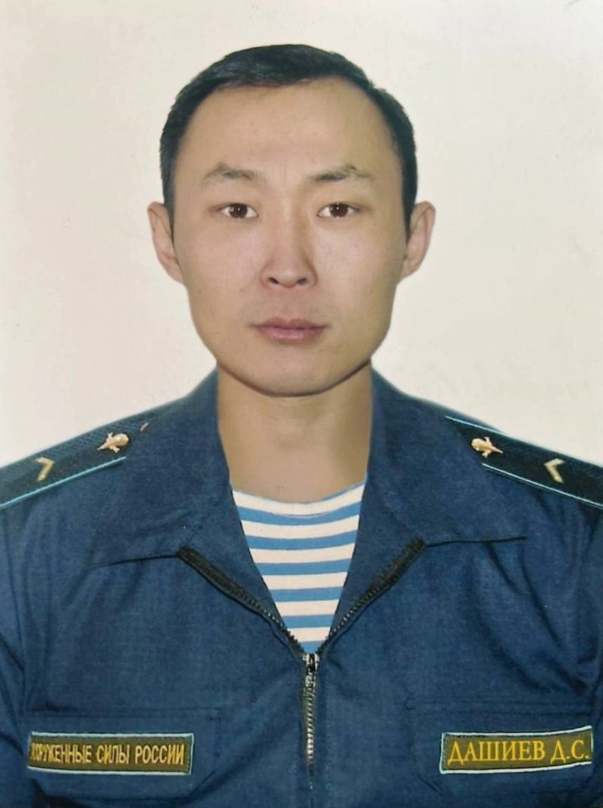

### Метки

буряты, ефрейтор, лопоухость, многодетный отец

### Некрологи

<https://vk.com/wall-77451915_103008>

<https://ulan.mk.ru/incident/2022/07/02/na-ukraine-pogibli-dvoe-voennosluzhashhikh-iz-ulanude.html>

<https://zpobeda.ru/dorzhi-dashiev/>

### OSINT/HUMINT

|  |  |
| --- | --- |
| Горюшко | <https://t.me/pechalbeda200/5426> |
| Концерт Кобзона | <https://t.me/concertkobzona/595> |
| Necro Mancer | <https://twitter.com/666_mancer/status/1567115045213011970> |
| Reibert.info | <https://reibert.info/threads/identifikacija-vijskovosluzhbovciv-rf-najmanciv-ta-separatistiv.492206/page-459#post-15037583> |
| Отрицательно выжившие | <https://t.me/ruZZia_loss/6480> |
| Timenote | <https://timenote.info/ru/Dorzhi-Dashiev> |

## Деттер Николай

### Общая информация

|  |  |  |
| --- | --- | --- |
|  | **ФИО** | Деттер Николай |
| **Статус** | Живой |
| **Национальность** | Русский, немецкие корни |
| **Дата рождения** |  |
| **Дата смерти** |  |
| **Возраст** |  |
| **Место рождения** |  |
| **Место прописки** |  |
| **Место смерти** |  |
| **ВЗ** | Старшина |
| **ВУС** | Командир танкового взвода |
| **Воинское подразделение** |  |

### Детальное фото

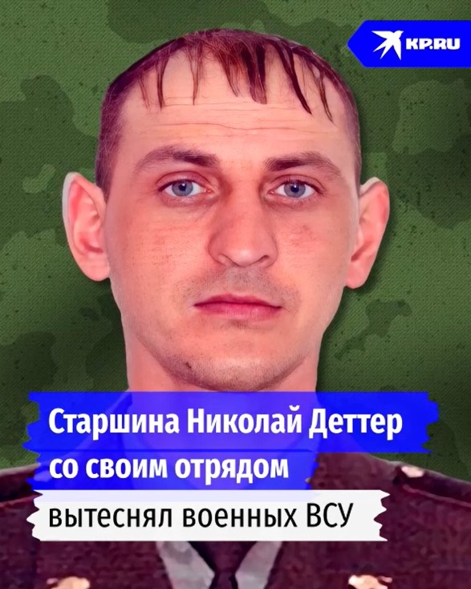

### Метки

лопоухость, немецкие корни, русские, старшина, челка

### Новости

<https://www.kp.ru/video/890139/>

<https://twitter.com/RabotaemBrat/status/1551208997809803264>

<http://kazan-news.net/society/2022/07/24/322286.html>

## Донгак Долаан Давидович

### Общая информация

|  |  |  |
| --- | --- | --- |
|  | **ФИО** | Донгак Долаан Давидович |
| **Позывной** |  |
| **Статус** | Мертвый |
| **Национальность** | Тувинец |
| **Дата рождения** | ??.??.199? |
| **Дата смерти** | 20.08.2022 |
| **Возраст** | 2? |
| **Место рождения** | Республика Тыва, РФ |
| **Место прописки** | Самагалтай, Тес-Хемский район, Республика Тыва, РФ |
| **Место смерти** | Харьковская область, Украина |
| **ВЗ** | Лейтенант |
| **ВУС** |  |
| **Воинское подразделение** |  |

### Детальное фото

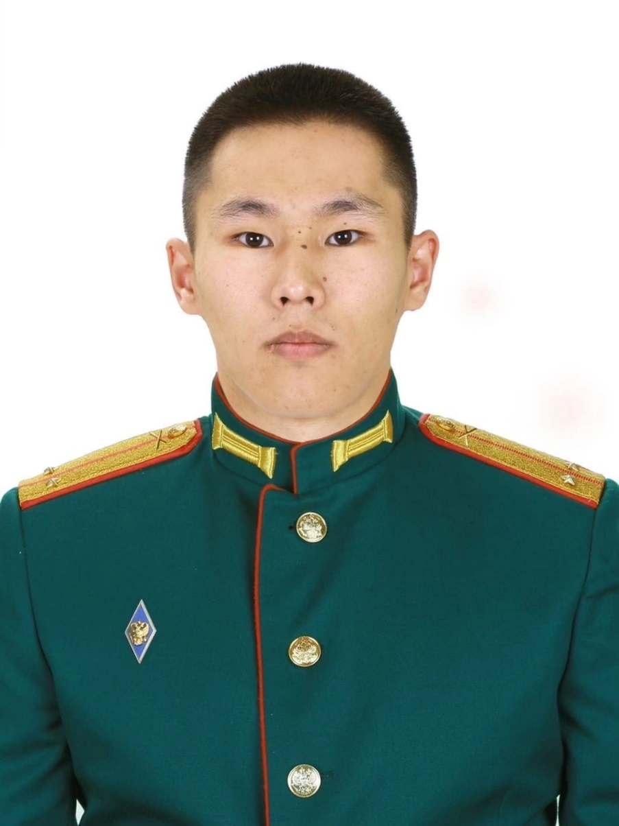

### Метки

лейтенант, лопоухость, уродливость, тувинцы

### Статьи

<http://vii.sfu-kras.ru/images/rasp_po_9_obsh.pdf>

### Некрологи

<https://vk.com/wall-60699103_202234>

<https://vk.com/wall-83474124_294867>

<https://glavred.info/ukraine/proehal-bolee-5-tysyach-km-chtoby-umeret-vsu-likvidirovali-zemlyaka-shoygu-10403459.html>

<https://news.obozrevatel.com/russia/sovershil-shag-dobroj-voli-v-ukraine-likvidirovali-okkupanta-kotoryij-byil-rodom-iz-rodinyi-shojgu-foto.htm>

<https://vk.com/wall-114896808_63822>

### OSINT/HUMINT

|  |  |
| --- | --- |
| Анатолий Штефан | <https://twitter.com/Shtirlitz53/status/1562527485744791552> |
| Фашик Донецкий | <https://t.me/gistapapapa/46700> |
| Reibert | <https://reibert.info/threads/identifikacija-vijskovosluzhbovciv-rf-najmanciv-ta-separatistiv.492206/page-511#post-15116121> |
| Necro Mancer | <https://twitter.com/666_mancer/status/1564298093864034304> |
| Timenote | <https://timenote.info/ru/Dolaan-Dongak> |

## Ефимов Александр

### Общая информация

|  |  |  |
| --- | --- | --- |
|  | **ФИО** | Ефимов Александр |
| **Статус** | Мертвый |
| **Национальность** | Удмурт |
| **Дата рождения** | 25.11.1994 |
| **Дата смерти** | 25.03.2022 |
| **Возраст** | 27 |
| **Место рождения** | Можга, Можгинский район, Республика Удмуртия, РФ |
| **Место прописки** |  |
| **Место смерти** | Харьковская область, Украина |
| **ВЗ** | Лейтенант |
| **ВУС** | Заместитель командира роты разведывательного батальона |
| **Воинское подразделение** |  |

### Детальное фото

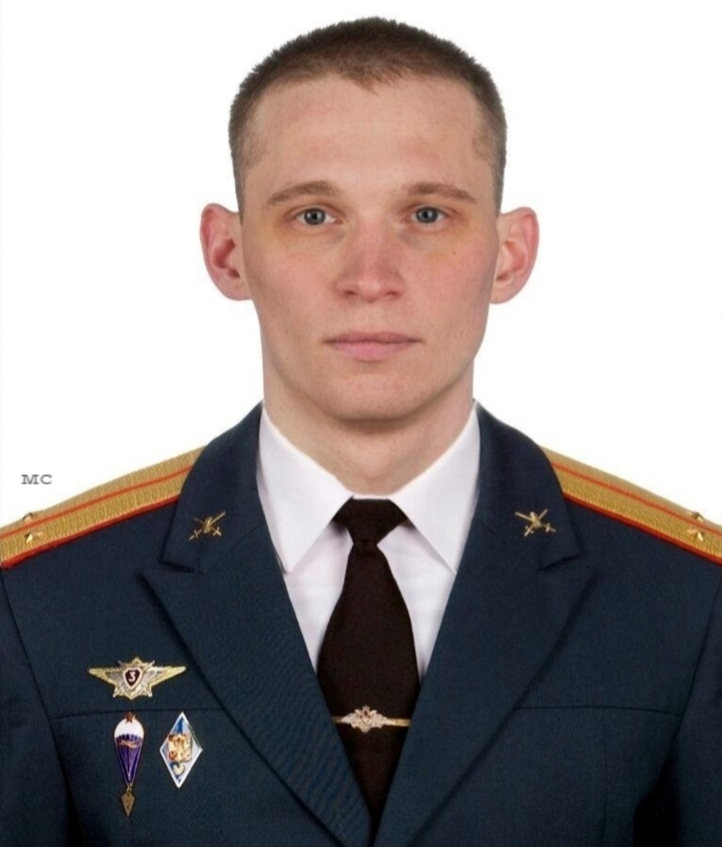

### Метки

лейтенант, лопоухость, офицер, удмурты

### Некрологи

<https://vk.com/wall-172506924_35580>

<https://vk.com/wall-39444300_368987>

<https://sibkray.ru/news/1/962398>

<https://nsk.bfm.ru/news/12647>

### OSINT/HUMINT

|  |  |
| --- | --- |
| Горюшко | <https://t.me/pechalbeda200/4589> |
| Necro Mancer | <https://twitter.com/666_mancer/status/1536280418139484161> |
| Timenote | <https://timenote.info/ru/Aleksandr-Efimov-10.06.2022> |

## Жемжур Лев Александрович

### Общая информация

|  |  |  |
| --- | --- | --- |
|  | **ФИО** | Жемжур Лев Александрович |
| **Статус** | Мертвый |
| **Национальность** | Русский |
| **Дата рождения** | 07.10.1989 |
| **Дата смерти** | 15.10.2022 |
| **Возраст** | 33 |
| **Место рождения** |  |
| **Место прописки** |  |
| **Место смерти** | Бахмут, Донецкая область, Украина |
| **ВЗ** |  |
| **ВУС** |  |
| **Воинское подразделение** | ЧВК “Вагнер” |

### Детальное фото

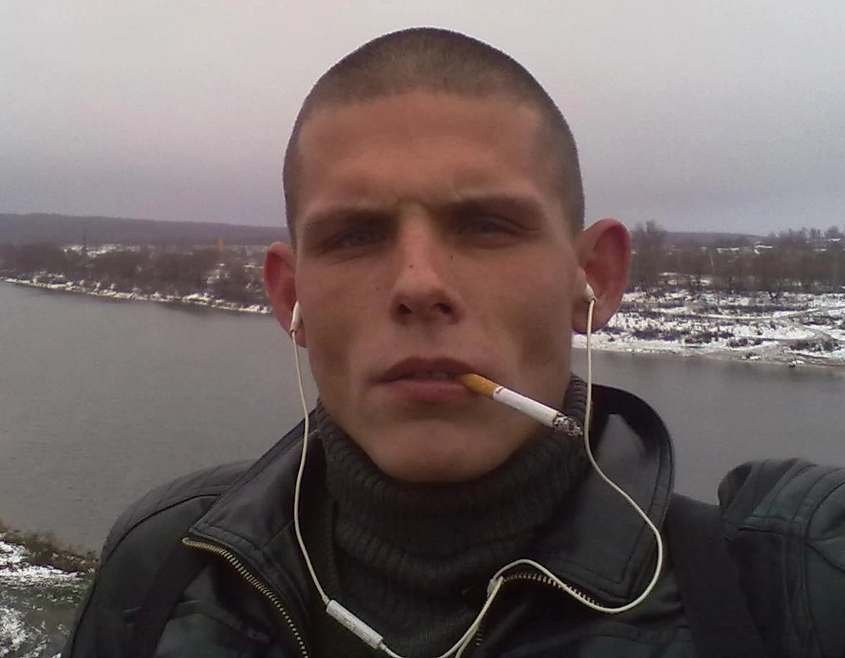

### Метки

лопоухость, русские, чвк, чвк вагнер

### Социальные сети

Жемжур Лев Александрович

<https://vk.com/id325095139>

Жемжур Наталья (вдова)

<https://vk.com/xyliganka90>

<https://vk.com/n.klinskih2000>

### Новости

<https://судебныерешения.рф/69199562>

### Некрологи

<https://vk.com/wall-120027872_631056>

### OSINT/HUMINT

|  |  |
| --- | --- |
| Горюшко | <https://t.me/pechalbeda200/12095> |
| Necro Mancer | <https://twitter.com/666_mancer/status/1593529609785679872> |
| Генерал СБУ | <https://t.me/generaleSBU/1679> |
| Timenote | <https://timenote.info/ru/Lev-Zhemzhur> |

## Журавлев Эдуард

### Общая информация

|  |  |  |
| --- | --- | --- |
|  | **ФИО** | Журавлев Эдуард |
| **Статус** | Мертвый |
| **Национальность** | Русский |
| **Дата рождения** | 28.01.1987 |
| **Дата смерти** | 19.10.2022 |
| **Возраст** | 35 |
| **Место рождения** | Мещеряково, Буинский район, Республика Татарстан, РФ |
| **Место прописки** |  |
| **Место смерти** | Украина |
| **ВЗ** | Ефрейтор |
| **ВУС** | Радиотелефонист взвода связи |
| **Воинское подразделение** |  |

### Детальное фото

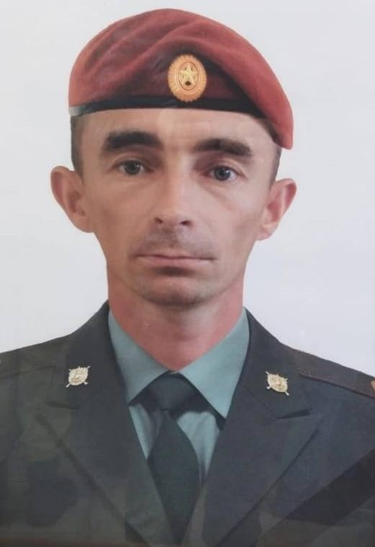

### Метки

ефрейтор, лопоухость, микроцефалия, русские, уродство, чвк, чвк вагнер

### Некрологи

<https://vk.ru/wall-87771814_53349>

### OSINT/HUMINT

|  |  |
| --- | --- |
| Горюшко | <https://t.me/pechalbeda200/10570> |

## Замураев Борис Санжиевич

### Основная информация

|  |  |  |
| --- | --- | --- |
|  | **ФИО** | Замураев Борис Санжиевич |
| **Статус** | Мертвый |
| **Национальность** | Бурят |
| **Дата рождения** | 13.11.1993 |
| **Дата смерти** | 29.10.2022 |
| **Возраст** | 28 |
| **Место рождения** | Кырен, Тункинский район, Республика Бурятия, РФ |
| **Место прописки** |  |
| **Место смерти** | Украина |
| **ВЗ** | Сержант |
| **ВУС** | Снайпер |
| **Воинское подразделение** | 46 пап (в/ч 71435, Лагунное, Южно-Курильский район, Сахалинская область, РФ) |

### Детальное фото

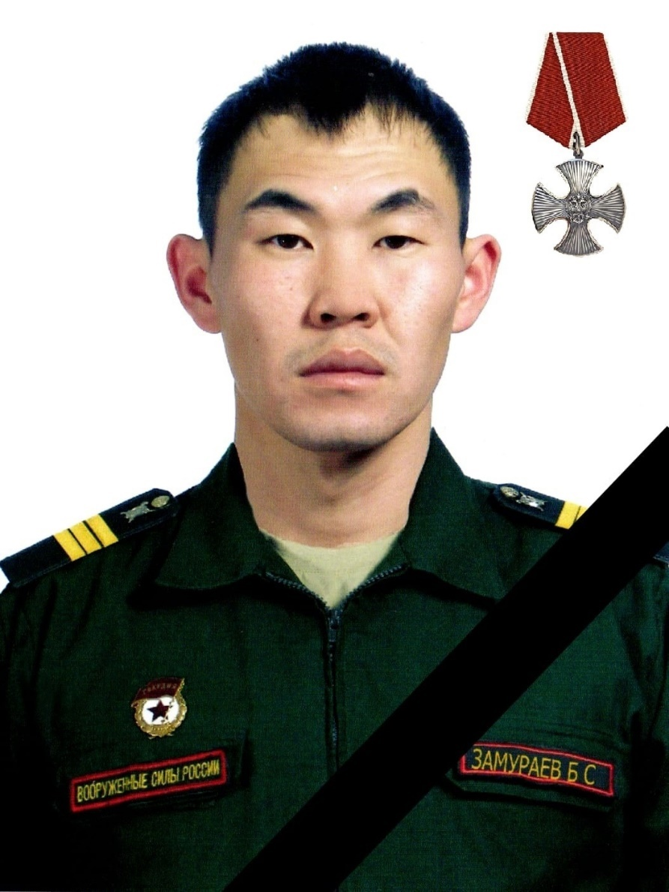

### Метки

буряты, лопоухость, сержант, уродство

### Некрологи

<https://vk.com/wall-211893117_70746>

<https://vk.com/wall-90418819_63238>

<https://www.infpol.ru/248244-v-zone-svo-pogib-syn-voennogo-komissara-eravninskogo-rayona-buryatii/>

<http://irkutsk-news.net/incident/2022/11/14/159226.html>

<https://ulan.mk.ru/incident/2022/11/14/snayper-iz-buryatii-posmertno-predstavlen-k-ordenu-muzhestva.html>

### OSINT/HUMINT

|  |  |
| --- | --- |
| Концерт Кобзона | <https://t.me/concertkobzona/1520> |
| Горюшко | <https://t.me/pechalbeda200/11663> |

## Зозуленко Сергей Александрович

### Общая информация

|  |  |  |
| --- | --- | --- |
|  | **ФИО** | Зозуленко Сергей Александрович |
| **Статус** | Мертвый |
| **Национальность** | Украинец |
| **Дата рождения** | ??.??.1995 |
| **Дата смерти** | 04.03.2022 |
| **Возраст** | 27 |
| **Место рождения** | Бира, Облученский район, ЕАО, РФ |
| **Место прописки** | Бира, Облученский район, ЕАО, РФ |
| **Место смерти** | Украина |
| **ВЗ** | Старшина |
| **ВУС** | Командир танка |
| **Воинское подразделение** | 69 обрп |

### Детальное фото

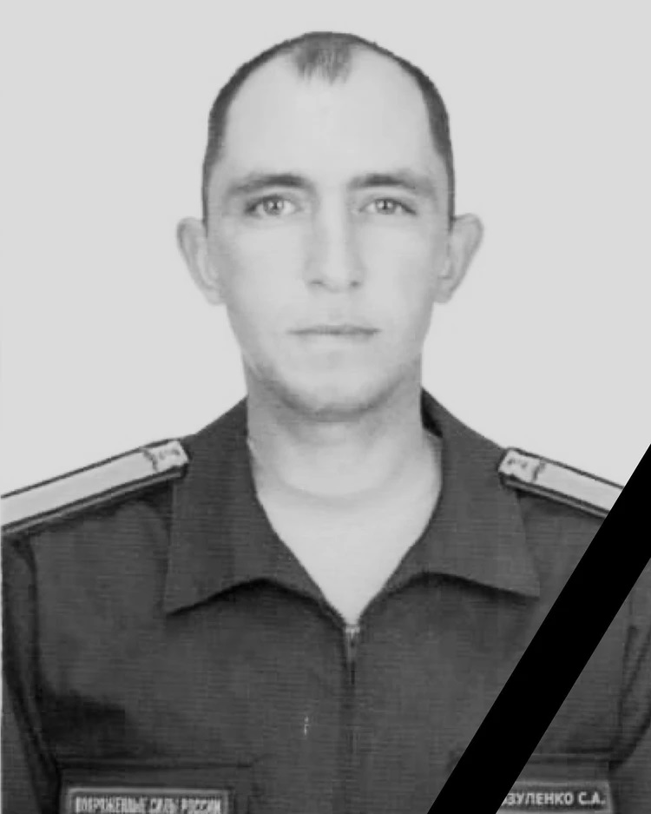

### Метки

69 обрп, лопоухость, старшина, украинцы

### Некрологи

<https://riabir.ru/350888/>

<https://www.hab.kp.ru/daily/27375.5/4556833/>

<https://www.gazetaeao.ru/soboleznovanie-3/>

<https://yadocent.livejournal.com/1507716.html>

### OSINT/HUMINT

|  |  |
| --- | --- |
| Горюшко | <https://t.me/pechalbeda200/232> |
| Necro Mancer | <https://twitter.com/666_mancer/status/1507234408956317702> |
| Timenote | <https://timenote.info/ru/Sergej-Zozulenko> |

## Исаков Федор Витальевич

### Общая информация

|  |  |  |
| --- | --- | --- |
|  | **ФИО** | Исаков Федор Витальевич |
| **Статус** | Мертвый |
| **Национальность** | Русский |
| **Дата рождения** | 12.12.???? |
| **Дата смерти** | 20.07.2022 |
| **Возраст** |  |
| **Место рождения** | Комсомольск на Амуре, Хабаровский край, РФ |
| **Место прописки** | Комсомольск на Амуре, Хабаровский край, РФ |
| **Место смерти** | Украина |
| **ВЗ** | Младший сержант |
| **ВУС** |  |
| **Воинское подразделение** | ОМОН “Ураган” |

### Детальное фото

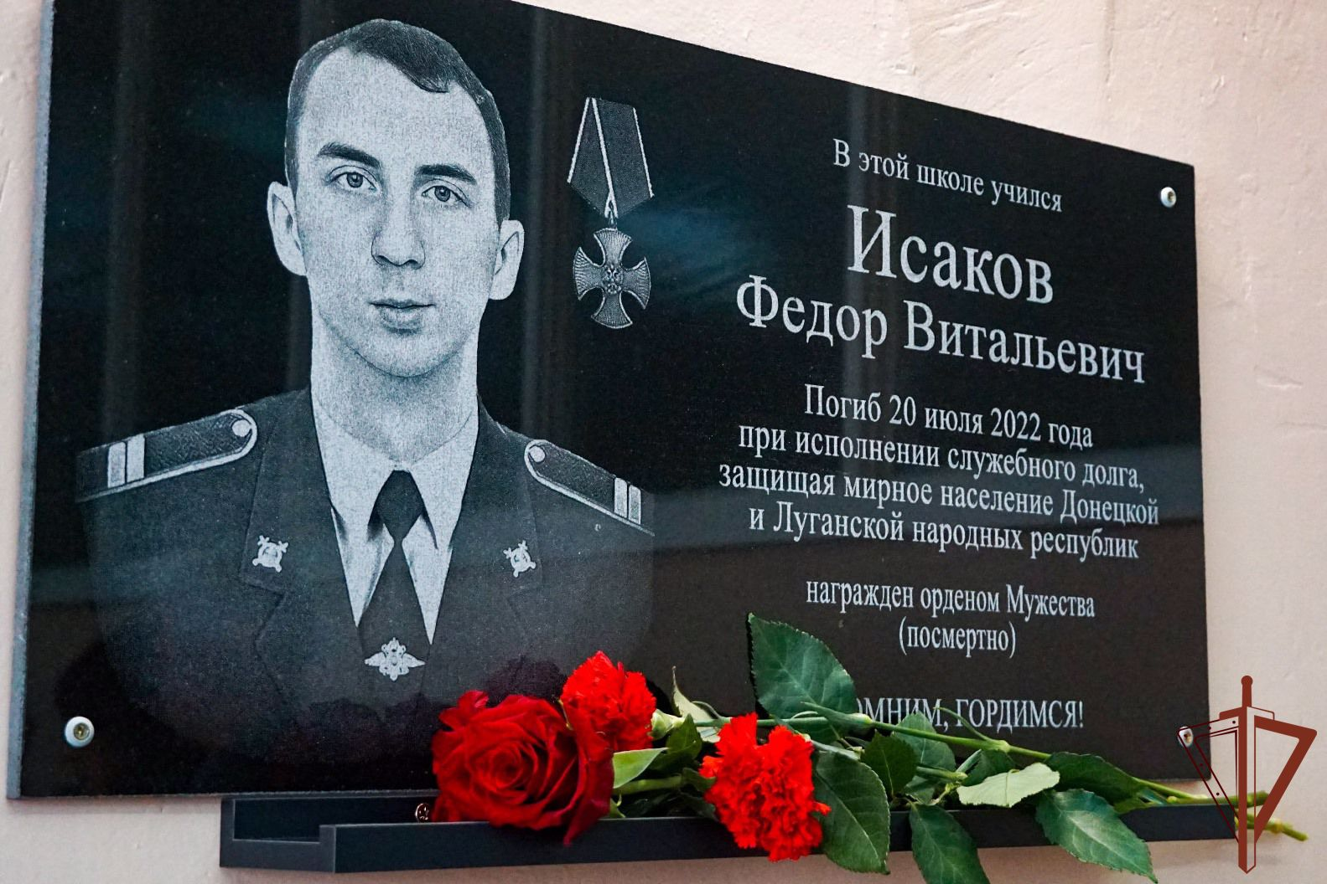

### Метки

лопоухость, младший сержант, омон ураган, русские

### Социальные сети

Исаков Федор Витальевич

<https://vk.com/id146120368>

Skype F.V.Isakov

Исаков Валентин Витальевич (брат)

<https://vk.com/chromus>

### Некрологи

<https://rosguard.gov.ru/News/Article/v-xabarovskom-krae-otkryli-memorialnuyu-dosku-v-pamyat-o-sotrudnike-omon-rosgvardii>

<https://vk.com/wall-58816464_126521>

<https://m.ok.ru/komcity.news/topic/155531708566291>

<https://amurmedia.ru/news/1368973/>

### OSINT/HUMINT

|  |  |
| --- | --- |
| Горюшко | <https://t.me/pechalbeda200/8864> |

## Кмит Максим Владимирович

### Общая информация

|  |  |  |
| --- | --- | --- |
|  | **ФИО** | Кмит Максим Владимирович |
| **Позывной** |  |
| **Статус** | Мертвый |
| **Национальность** | Русский |
| **Дата рождения** | 30.05.1988 |
| **Дата смерти** | 24.06.2022 |
| **Возраст** | 34 |
| **Место рождения** |  |
| **Место прописки** | Дальнее Константиново, Дальнеконстантиновский район, Нижегородская область, РФ |
| **Место смерти** | Изюм, Изюмский район, Харьковская область, Украина |
| **ВЗ** | Старший сержант |
| **ВУС** | Командир отделения технических средств охраны в/ч |
| **Воинское подразделение** | 3 мсд (в/ч 54046, Валуйки, Валуйский район, Белгородская область, РФ) |

### Детальное фото

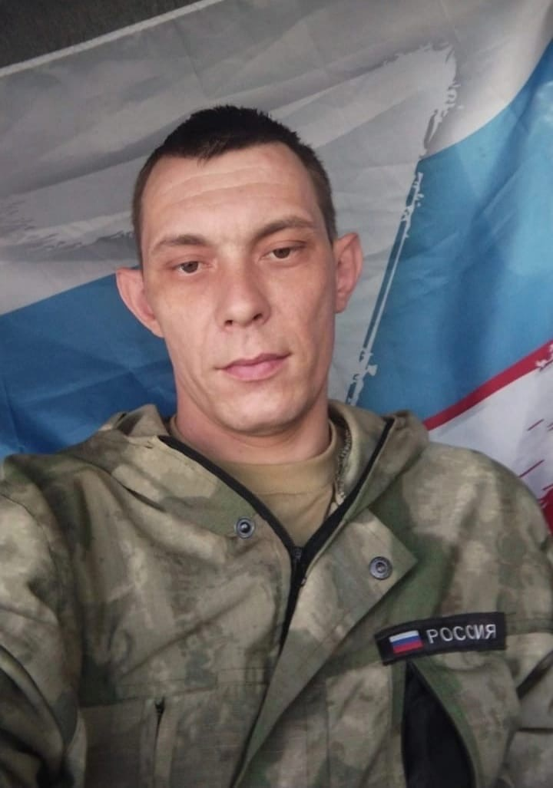

### Метки

3 мсд, лопоухость, русские, старший сержант, уродливость

### Некрологи

<https://vk.com/wall-147518179_664>

<https://kv-bear.livejournal.com/496173.html>

### OSINT/HUMINT

|  |  |
| --- | --- |
| Горюшко | <https://t.me/pechalbeda200/5520> |
| Reibert | <https://reibert.info/threads/identifikacija-vijskovosluzhbovciv-rf-najmanciv-ta-separatistiv.492206/page-465#post-15049561> |
| Герой в мешке | <https://t.me/ruZZia_loss/6568> |

## Кощеенков Алексей

### Общая информация

|  |  |  |
| --- | --- | --- |
|  | **ФИО** | Кощеенков Алексей |
| **Статус** | Живой |
| **Национальность** | Русский |
| **Дата рождения** |  |
| **Дата смерти** |  |
| **Возраст** |  |
| **Место рождения** |  |
| **Место прописки** |  |
| **Место смерти** |  |
| **ВЗ** | Старший лейтенант |
| **ВУС** |  |
| **Воинское подразделение** |  |

### Детальное фото

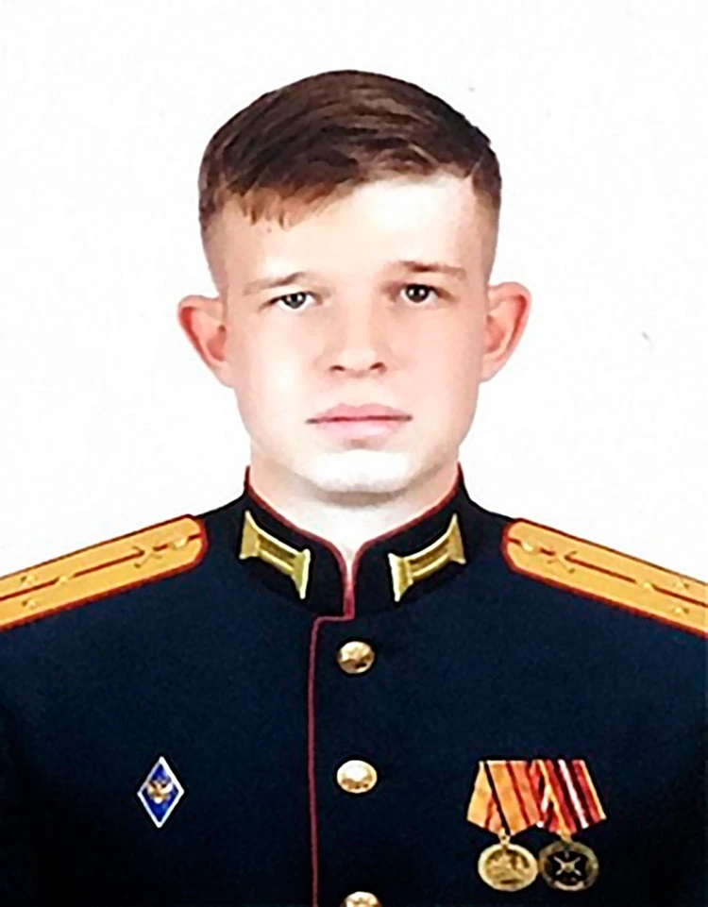

### Метки

говорящее фио, лопоухость, офицер, русские, старший лейтенант

### Новости

<https://www.kp.ru/daily/27422.5/4622174/>

<https://online47.ru/2022/07/25/geroiz-kak-nash-starshiy-leytenant-ukrainskie-doty-bral-161249>

## Ковалев Ярослав Геннадьевич

### Общая информация

|  |  |  |
| --- | --- | --- |
|  | **ФИО** | Ковалев Ярослав Геннадьевич |
| **Статус** | Мертв |
| **Национальность** | Русский |
| **Дата рождения** |  |
| **Дата смерти** | 16.09.2022 |
| **Возраст** |  |
| **Место рождения** |  |
| **Место прописки** | Камышин, Волгоградская область, РФ |
| **Место смерти** | Украина |
| **ВЗ** | Старший сержант |
| **ВУС** |  |
| **Воинское подразделение** | 56 гв. дшп (в/ч 74507, Феодосия, АРК, Украина) |

### Детальное фото

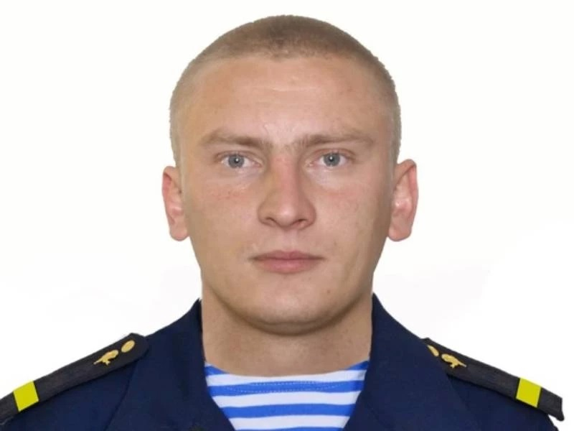

### Метки

56 гв дшп, вдв, лопоухость, старший сержант, русские

### Некрологи

<https://v1.ru/text/gorod/2022/09/24/71682614/>

<https://bloknot-volgograd.ru/news/prizvannyy-iz-volgogradskoy-oblasti-serzhant-yaros-1524785>

<https://www.volgograd.kp.ru/online/news/4935361/>

<https://vk.com/wall-128770552_4436>

https://ok.ru/group57490780913702/topic/154724552183078

### OSINT/HUMINT

|  |  |
| --- | --- |
| Концерт Кобзона | <https://t.me/concertkobzona/1248> |
| Горюшко | <https://t.me/pechalbeda200/8458> |
| Necro Mancer | <https://twitter.com/666_mancer/status/1573922879233728513> |

## Ковалец Николай

### Общая информация

|  |  |  |
| --- | --- | --- |
|  | **ФИО** | Ковалец Николай |
| **Статус** | Мертвый |
| **Национальность** | Украинец |
| **Дата рождения** |  |
| **Дата смерти** | ??.??.2022 |
| **Возраст** | 22 |
| **Место рождения** | Николаевка, Смидовичский район, ЕАО, РФ |
| **Место прописки** |  |
| **Место смерти** | Украина |
| **ВЗ** | Младший Сержант |
| **ВУС** |  |
| **Воинское подразделение** |  |

### Детальное фото

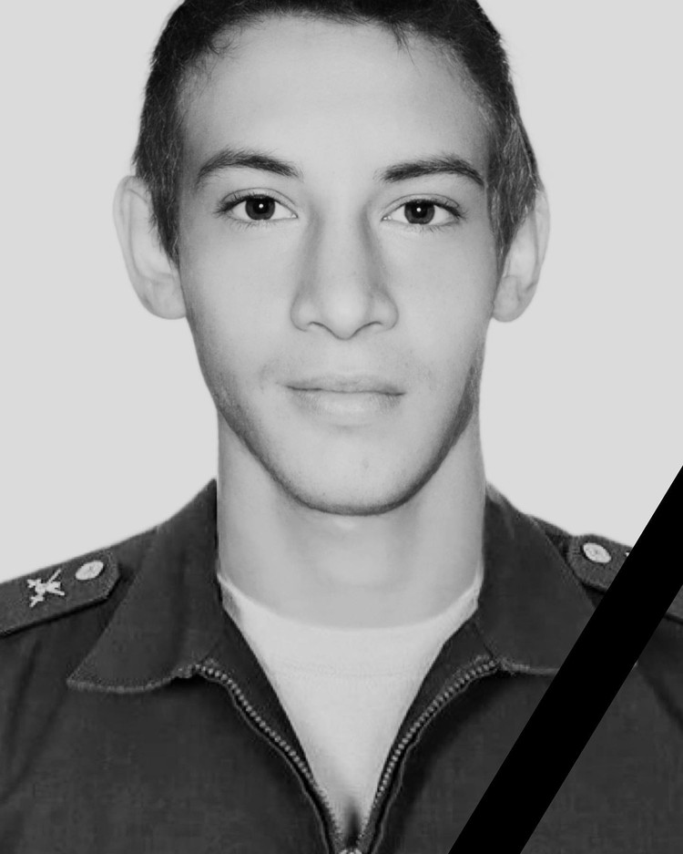

### Метки

лопоухость, младший сержант, украинцы, уродство

### Некрологи

<https://www.hab.kp.ru/daily/27375.5/4556833/>

https://hab.aif.ru/incidents/troe_voennyh_iz_eao_pogibli_v_hode_voennoy_specoperacii_v_ukraine

### OSINT/HUMINT

|  |  |
| --- | --- |
| Горюшко | <https://t.me/pechalbeda200/232> |
| Necro Mancer | <https://twitter.com/666_mancer/status/1507235903873368065> |

## Кусмарцев Александр Владимирович

### Общая информация

|  |  |  |
| --- | --- | --- |
|  | **ФИО** | Кусмарцев Александр Владимирович |
| **Статус** | Мертв |
| **Национальность** | Русский |
| **Дата рождения** |  |
| **Дата смерти** | 10.10.2022 |
| **Возраст** | 32 |
| **Место рождения** |  |
| **Место прописки** | Камышин, Волгоградская область, РФ |
| **Место смерти** | Украина |
| **ВЗ** | Старший сержант |
| **ВУС** | Командир взвода |
| **Воинское подразделение** | 56 гв. дшп (в/ч 74507, Феодосия, АРК, Украина) |

### Детальное фото

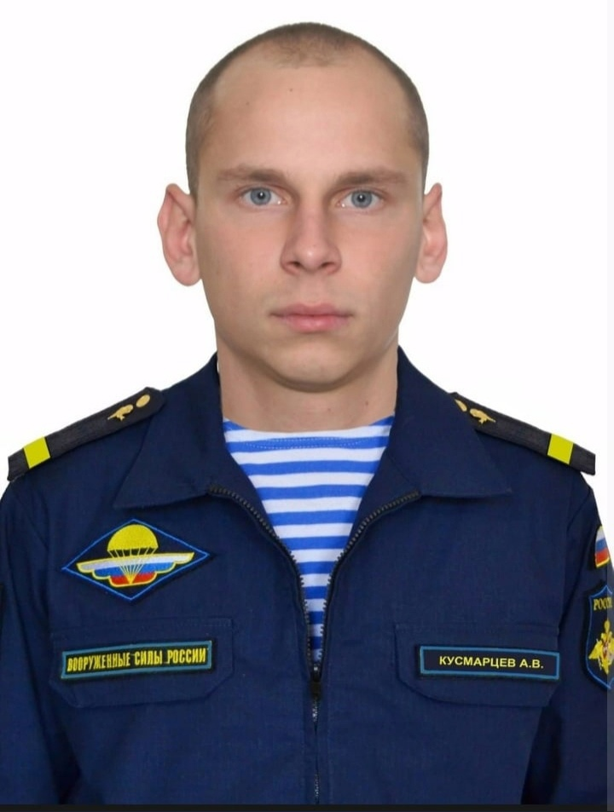

### Метки

56 гв дшп, вдв, лопоухость, русские, старший сержант

### Некрологи

<https://bloknot-volgograd.ru/news/na-ukraine-pogib-starshiy-serzhant-aleksandr-kusma-1532065>

<https://bloknot-kamyshin.ru/news/v-kamyshine-segodnya-16-oktyabrya-pokhoronyat-desa-1531806>

<https://v1.ru/text/gorod/2022/10/15/71739170/>

<https://v102.ru/news/112294.html>

### OSINT/HUMINT

|  |  |
| --- | --- |
| Концерт Кобзона | <https://t.me/concertkobzona/1377> |
| Горюшко | <https://t.me/pechalbeda200/9853> |
| Necro Mancer | <https://twitter.com/666_mancer/status/1581655664837136384> |

## Кутявин Михаил Владимирович

### Общая информация

|  |  |  |
| --- | --- | --- |
|  | **ФИО** | Кутявин Михаил Владимирович |
| **Статус** | Мертвый |
| **Национальность** | Русский |
| **Дата рождения** | 18.03.1988 |
| **Дата смерти** | 18.10.2022 |
| **Возраст** | 34 |
| **Место рождения** | Лысьва, Пермский край, РФ |
| **Место прописки** |  |
| **Место смерти** | Херсон, Херсонская область, Украина |
| **ВЗ** | Лейтенант |
| **ВУС** | командир парашютно-десантного взвода |
| **Воинское подразделение** | 51 гв. пдп (в/ч 33842, Горелки, Тульская область, РФ) |

### Детальное фото

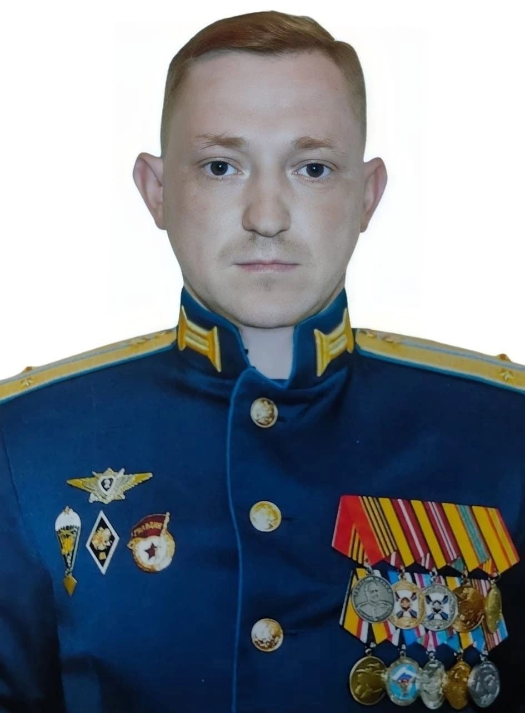

### Метки

51 гв пдп, лейтенант, лопоухость, офицер, русские

### Социальные сети

Кутявин Михаил Владимирович

<https://vk.com/id126091624>

### Некрологи

<https://perm.aif.ru/incidents/komandir_parashyutno-desantnogo_vzvoda_iz_permskogo_kraya_pogib_v_zone_svo>

<https://59.ru/text/incidents/2022/11/09/71802473>

<https://ura.news/news/1052601764>

<https://www.perm.kp.ru/online/news/5002477/>

<https://www.kommersant.ru/doc/5653423>

<https://vk.com/wall-80949945_44579>

<https://vk.com/wall-106160452_395447>

### OSINT/HUMINT

|  |  |
| --- | --- |
| Иракли Комахидзе | <https://www.facebook.com/100003097650047/posts/pfbid02wzxqyrcSA4FznpwCzboHpAHTXVPS5gTh8JKWkpuS5EjUHwpT671ndrCHiZA6dytpl/> |
| Концерт Кобзона | <https://t.me/concertkobzona/1480> |
| Горюшко | <https://t.me/pechalbeda200/11144> |
| Necro Mancer | <https://twitter.com/666_mancer/status/1588984940594532352> |
| Двухсотый | <https://t.me/dvuhsoty/644> |
| Фашик Донецкий | <https://t.me/gistapapapa/51587> |
| Анатолий Штефан | <https://t.me/a_shtirlitz/22380> |
| Reibert | <https://reibert.info/threads/identifikacija-vijskovosluzhbovciv-rf-najmanciv-ta-separatistiv.492206/page-588#post-15241671> |
| Timenote | <https://timenote.info/ru/Mihail-Kutjavin> |

## Лавров Сергей

### Общая информация

|  |  |  |
| --- | --- | --- |
|  | **ФИО** | Лавров Сергей |
| **Статус** | Мертв |
| **Национальность** | Русский |
| **Дата рождения** | ??.??.198? |
| **Дата смерти** | ??.??.2022 |
| **Возраст** | 36 |
| **Место рождения** |  |
| **Место прописки** | Ярославль, Ярославская область, РФ |
| **Место смерти** | Украина |
| **ВЗ** | Сержант |
| **ВУС** | Пулеметчик |
| **Воинское подразделение** | 414 осмб (в/ч 2667, Ярославль, Ярославская область, РФ) |

### Детальное фото

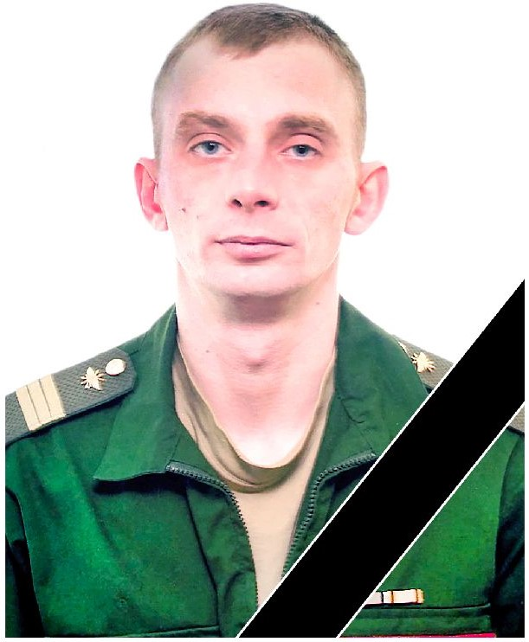

### Метки

414 осмб, лопоухость, русские, сержант

### Некрологи

<https://76.ru/text/gorod/2022/09/15/71658113/>

<https://yar.mk.ru/social/2022/09/16/v-yaroslavle-pokhoronili-soldata-pogibshego-v-khode-svo.html>

<https://yarreg.ru/n5rzd/>

<https://yarsmi.ru/2022/09/15/v-yaroslavle-prostyatsya-s-pogibshim-na-ukraine-serzhantom-sergeem-lavrovym/>

<https://vk.com/wall-168408330_24411>

### OSINT/HUMINT

|  |  |
| --- | --- |
| Горюшко | <https://t.me/pechalbeda200/8215> |
| Necro Mancer | <https://twitter.com/666_mancer/status/1571395149564878849> |

## Лубсанов Мунко Жаргалович

### Общая информация

|  |  |  |
| --- | --- | --- |
|  | **ФИО** | Лубсанов Мунко Жаргалович |
| **Статус** | Мертв |
| **Национальность** | Бурят |
| **Дата рождения** | 04.03.1996 |
| **Дата смерти** | 28.10.2022 |
| **Возраст** | 25 |
| **Место рождения** | Тохой, Селенгинский район, Республика Бурятия, РФ |
| **Место прописки** | Тохой, Селенгинский район, Республика Бурятия, РФ |
| **Место смерти** | Украина |
| **ВЗ** | Рядовой |
| **ВУС** | Разведчик пулеметчика разведывательного взвода разведывательной роты |
| **Воинское подразделение** | 37 омсбр (в/ч 69647, Кяхта, Кяхтинский район, Республика Бурятия, РФ |

### Детальное фото

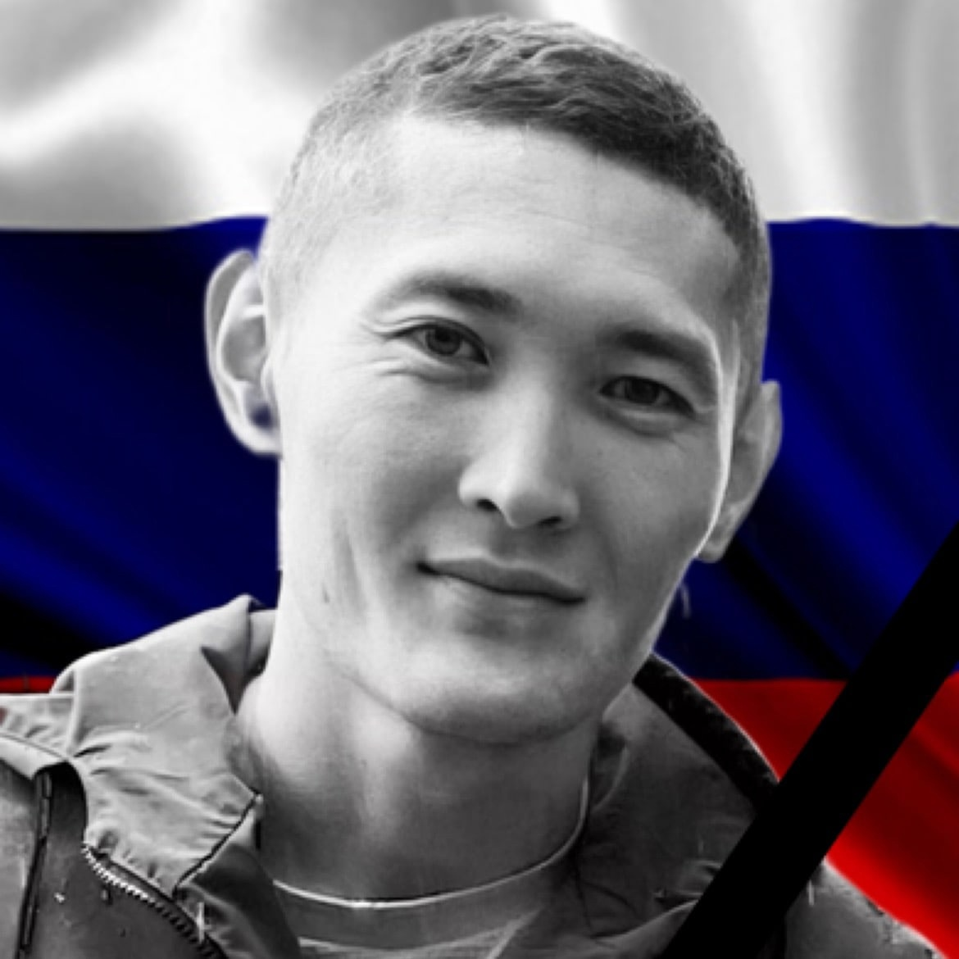

### Метки

37 омсбр, буряты, лопоухость, рядовой

### Некрологи

<https://vk.com/wall-140038181_5212>

<https://vk.com/@roskazna_gov_ru_news-rss-840505949-871308706>

<https://roskazna.gov.ru/novosti-i-soobshheniya/novosti/1574333/>

<https://www.baikal-daily.ru/news/16/444954/>

<https://ulan.mk.ru/incident/2022/11/04/v-boyakh-na-ukraine-pogib-rabotnik-upravleniya-roskaznacheystva-v-buryatii.html>

### OSINT/HUMINT

|  |  |
| --- | --- |
| Концерт Кобзона | <https://t.me/concertkobzona/1481> |
| Горюшко | <https://t.me/pechalbeda200/11130> |
| Necro Mancer | <https://twitter.com/666_mancer/status/1590395557960626177> |
| Reibert | <https://reibert.info/threads/identifikacija-vijskovosluzhbovciv-rf-najmanciv-ta-separatistiv.492206/page-590#post-15249067> |
| Миротворец | <https://myrotvorets.center/criminal/lubsanov-munko-zhargalovich/> |

## Лунегов Дмитрий Михайлович

### Общая информация

|  |  |  |
| --- | --- | --- |
|  | **ФИО** | Лунегов Дмитрий Михайлович |
| **Статус** | Мертвый |
| **Национальность** | Русский |
| **Дата рождения** | 23.12.1990 |
| **Дата смерти** | ??.07.2022 |
| **Возраст** | 31 |
| **Место рождения** | Савинцы, Афанасьевский район, Кировская область, РСФСР, СССР |
| **Место прописки** |  |
| **Место смерти** | Украина |
| **ВЗ** | Рядовой |
| **ВУС** | Пулеметчик-разведчик |
| **Воинское подразделение** | 18 гв. омсбр ВС РФ (в/ч 27777, Ханкала, Чеченская Республика РФ) |

### Детальное фото

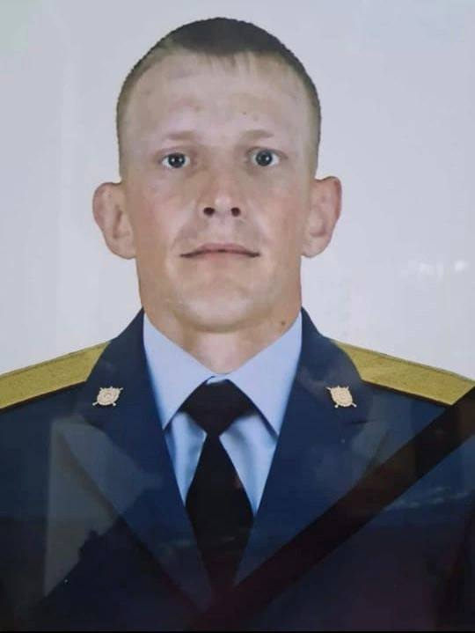

### Метки

18 гв омсбр, лопоухость, русские, рядовой, челка

### Соцсети

Лунегов Дмитрий Михайлович

<https://vk.com/id65823310>

<https://ok.ru/profile/527305665230>

### Некрологи

<https://vk.com/wall-37785547_11755>

<https://vk.com/wall-139003102_79936>

<https://vk.com/wall-3848769_4470>

<https://vk.com/wall-176522992_8331>

<https://vkirove.ru/news/2022/07/26/boets_iz_kirovskoy_oblasti_pogib_v_svo_na_ukraine.html>

<https://vgorodekirove.ru/news/zhitel-afanasevskogo-rajjona-pogib-na-ukraine-emu-byl-vsego-31-god>

### OSINT/HUMINT

|  |  |
| --- | --- |
| Концерт Кобзона | <https://t.me/concertkobzona/811> |
| Горюшко | <https://t.me/pechalbeda200/6456> |
| Миротворец | <https://myrotvorets.center/criminal/lunegov-dmitrij-mikhajlovich> |
| Reibert | [https://reibert.info/threads/identifikacija-vijskovosluzhbovciv-rf-najmanciv-ta-separatistiv.492206/page-583#post-15223388](https://reibert.info/threads/identifikacija-vijskovosluzhbovciv-rf-najmanciv-ta-separatistiv.492206/page-583%23post-15223388) |

## Мандалов Евгений Алексеевич

### Общая информация

|  |  |  |
| --- | --- | --- |
|  | **ФИО** | Мандалов Евгений Алексеевич |
| **Статус** | Мертвый |
| **Национальность** | Бурят |
| **Дата рождения** | 11.06.1992 |
| **Дата смерти** | 30.10.2022 |
| **Возраст** | 30 |
| **Место рождения** | Кяхта, Кяхтинский район, Республика Бурятия, РФ |
| **Место прописки** | Кяхта, Кяхтинский район, Республика Бурятия, РФ |
| **Место смерти** | Украина |
| **ВЗ** |  |
| **ВУС** | Оператор-наводчик |
| **Воинское подразделение** | Батальон “Байкал” (в/ч 24314) |

### Детальное фото

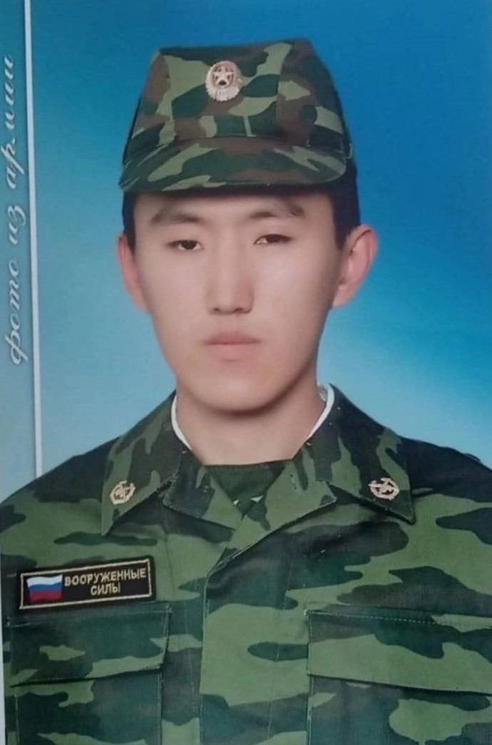

### Метки

батальон байкал, буряты, говорящее фио, лопоухость

### Некрологи

<https://vk.com/wall-177191014_21561>

<https://www.infpol.ru/248058-boets-imennogo-batalona-baykal-iz-buryatii-pogib-na-ukraine/>

### OSINT/HUMINT

|  |  |
| --- | --- |
| Концерт Кобзона | <https://t.me/concertkobzona/1490> |
| Горюшко | <https://t.me/pechalbeda200/11251> |

## Марков Станислав

### Общая информация

|  |  |  |
| --- | --- | --- |
|  | **ФИО** | Марков Станислав |
| **Статус** | Мертвый |
| **Национальность** | Русский |
| **Дата рождения** |  |
| **Дата смерти** | ??.??.2022 |
| **Возраст** |  |
| **Место рождения** | Парфеновщина, Куменский район, Кировская область, РФ |
| **Место прописки** |  |
| **Место смерти** | Украина |
| **ВЗ** |  |
| **ВУС** |  |
| **Воинское подразделение** |  |

### Детальное фото

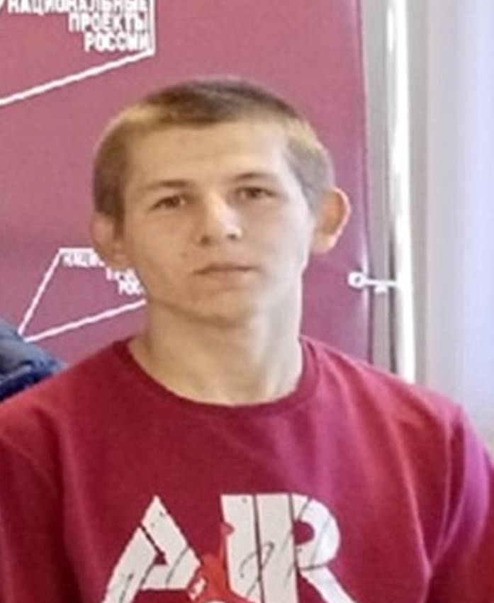

### Метки

лопоухость, русские

### Некрологи

<https://vk.com/wall677756617_629>

<https://vgorodekirove.ru/news/v-khode-specoperacii-pogib-urozhenec-kumenskogo-rajjona>

<https://progorod43.ru/news/92905>

### OSINT/HUMINT

|  |  |
| --- | --- |
| Горюшко | <https://t.me/pechalbeda200/12049> |

## Мокин Семён Юрьевич

### Общая информация

|  |  |  |
| --- | --- | --- |
|  | **ФИО** | Мокин Семен Юрьевич |
| **Статус** | Мертвый |
| **Национальность** | Русский |
| **Дата рождения** | 22.11.1984 |
| **Дата смерти** | 31.10.2022 |
| **Возраст** | 37 |
| **Место рождения** | Увельский, Увельский район, Челябинская область, РСФСР, СССР |
| **Место прописки** | Увельский, Увельский район, Челябинская область, РФ |
| **Место смерти** | Украина |
| **ВЗ** |  |
| **ВУС** |  |
| **Воинское подразделение** |  |

### Детальное фото

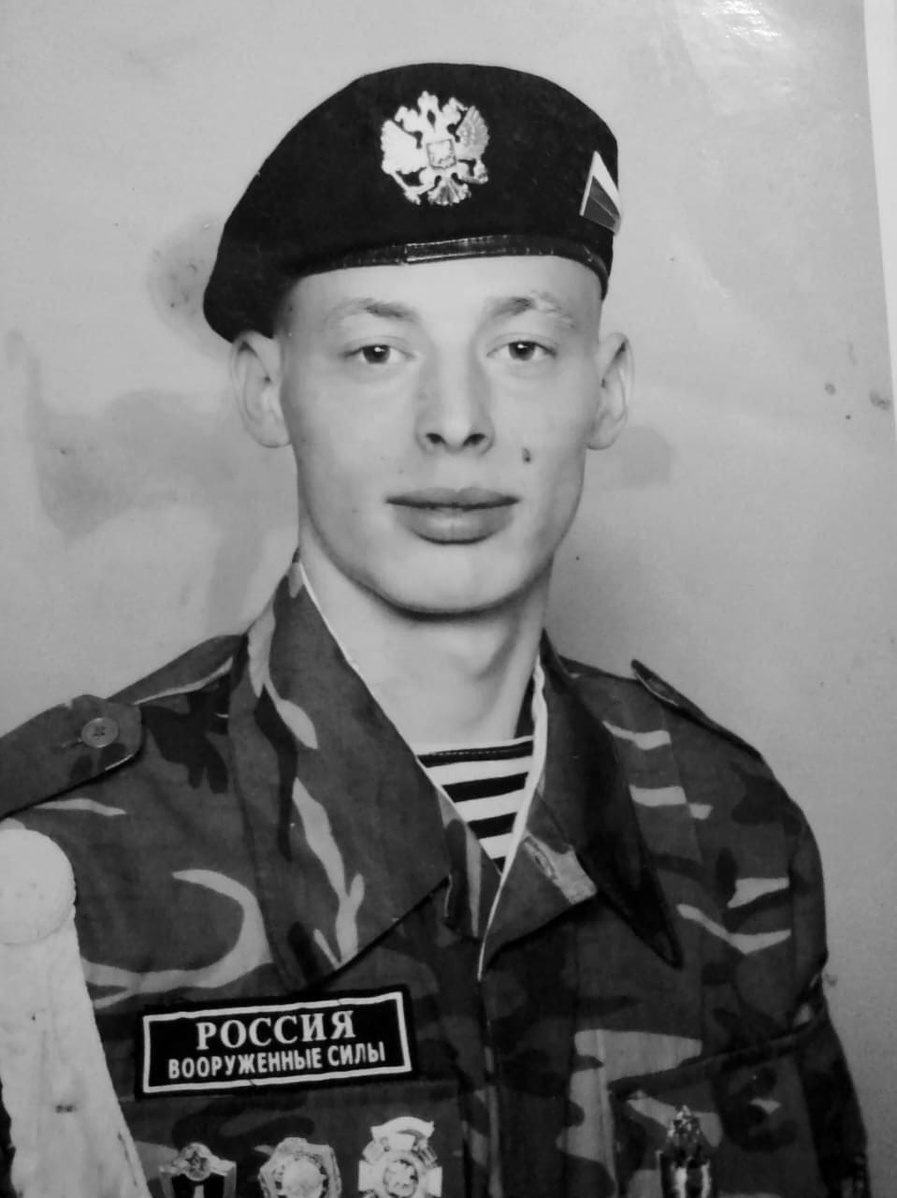

### Метки

лопоухость, педиковатый, русские

### Некрологи

<https://vk.com/wall-101063387_42086>

<https://ok.ru/newsu/topic/154560360813340>

<https://yets.ru/read/torzhestvennaya-lineyka-21-noyabrya-2022>

### OSINT/HUMINT

|  |  |
| --- | --- |
| Горюшко | <https://t.me/pechalbeda200/11952> |

## Москвин Никита Валерьевич

### Общая информация

|  |  |  |
| --- | --- | --- |
|  | **ФИО** | Москвин Никита Валерьевич |
| **Статус** | Мертвый |
| **Национальность** | Русский |
| **Дата рождения** | 26.10.1996 |
| **Дата смерти** | ??.??.2022 |
| **Возраст** | 26 |
| **Место рождения** | Орск, Оренбургская область, РФ |
| **Место прописки** | Орск, Оренбургская область, РФ |
| **Место смерти** | Лиман, Краматорский район, Донецкая область, Украина |
| **ВЗ** | Младший сержант |
| **ВУС** |  |
| **Воинское подразделение** | ?? обспн ГУ ГШ ВС РФ |

### Детальное фото

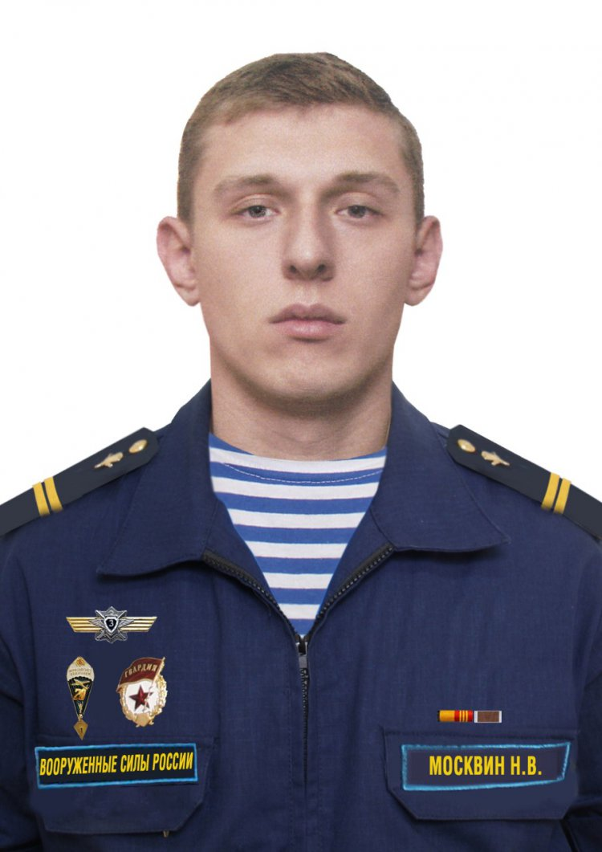

### Метки

гру, лопоухость, младший сержант, русские, спецназ

### Социальные сети

Москвина Елизавета (жена)

<https://vk.com/id255480520>

### Некрологи

<https://vk.com/wall-201190697_427674>

<https://www.ural56.ru/news/684225/>

<https://orsk.ru/news/118275>

<https://56orb.ru/news/2022-11-02/v-orske-prostyatsya-s-27-letnim-boytsom-gru-pogibshim-na-ukraine-2579272>

<https://www.orenburg.kp.ru/daily/27467.5/4671838/>

### Новости

<https://war.obozrevatel.com/pod-limanom-likvidirovali-okkupanta-moskvina-iz-orska-v-publikatsii-vdovyi-zametili-interesnuyu-detal-foto.htm>

<https://www.unian.net/war/likvidirovannogo-okkupanta-pohoronili-pod-flagom-po-motivam-pravogo-sektora-foto-12036069.html>

### OSINT/HUMINT

|  |  |
| --- | --- |
| Иракли Комахидзе | <https://www.facebook.com/irakli.komaxidze/posts/pfbid02cZuqxSdUfXucSbQot3ierRtBfpSr3Tnj5kD7uY11SRsB4q5gDwWgQNrpS1NrLinnl> |
| Горюшко | <https://t.me/pechalbeda200/11039> |

## Мухитдинов Рахимьян Рафикович

### Общая информация

|  |  |  |
| --- | --- | --- |
|  | **ФИО** | Мухитдинов Рахимьян Рафикович |
| **Статус** | Мертвый |
| **Национальность** | Башкир |
| **Дата рождения** | ??.??.199? |
| **Дата смерти** | 24.05.2022 |
| **Возраст** | 28 |
| **Место рождения** |  |
| **Место прописки** | Аскарово, Абзелиловский район, Республика Башкортостан, РФ |
| **Место смерти** | Луганская область, Украина |
| **ВЗ** | Сержант |
| **ВУС** | Заместитель командира взвода |
| **Воинское подразделение** | 104 гв. дшп (в/ч 32515 Череха, Псковский район, Псковская область, РФ) |

### Детальное фото

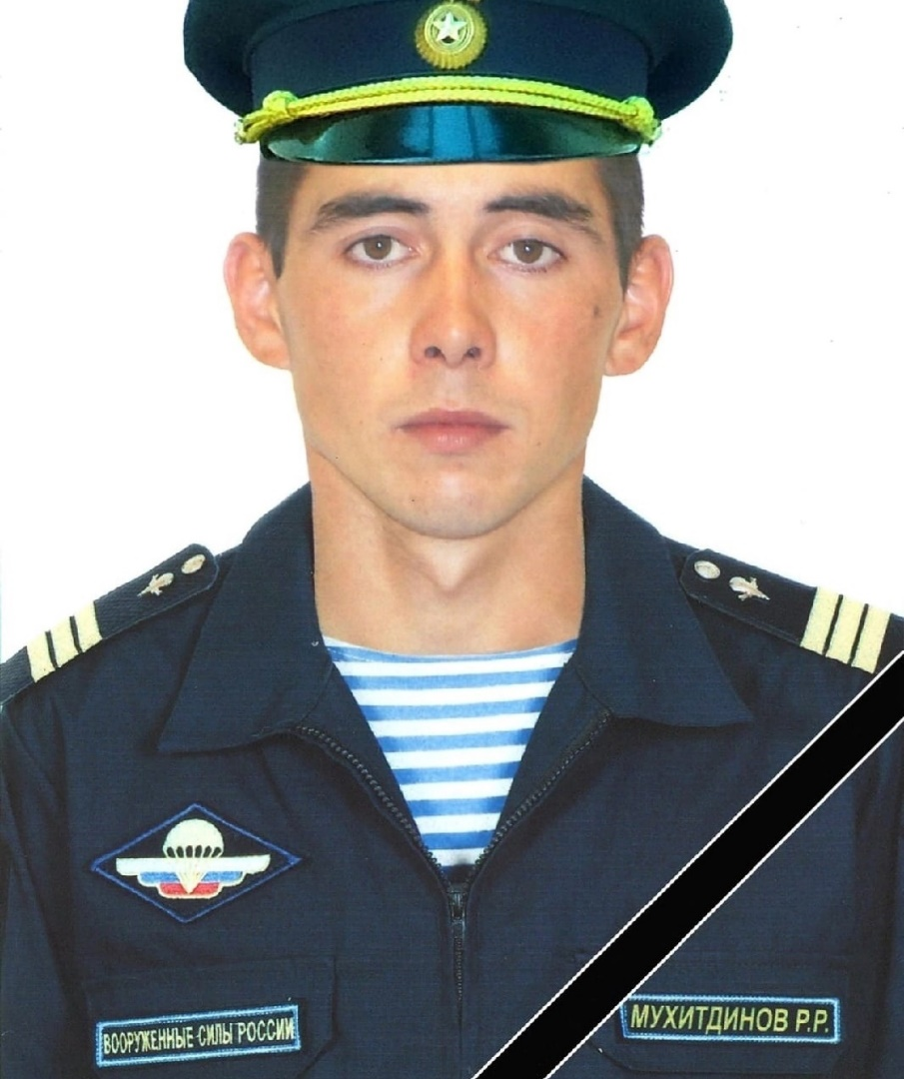

### Метки

104 гв дшп, башкиры, вдв, говорящее фио, лопоухий, сержант

### Некрологи

<https://prufy.ru/news/society/125479-na_ukraine_pogib_rakhimyan_mukhitdinov_iz_bashkirii_/>

<https://vk.com/wall-54044308_568470>

<https://vk.com/wall-156854736_80958>

<https://ufa-town.ru/society/view/22625-v-speczoperaczii-na-ukraine-pogib-serzhant-iz-bashkirii-rahimyan-muhitdinov>

<https://vk.com/wall-202917068_12367>

<https://mkset.ru/news/2022-06-05/v-spetsoperatsii-na-ukraine-pogib-urozhenets-bashkirii-rahimyan-muhitdinov-2150914>

<https://ufa.aif.ru/politic/na_ukraine_pogib_urozhenec_bashkirii_rahimyan_muhitdinov>

<https://ufa1.ru/text/incidents/2022/06/04/71385782/>

### OSINT

|  |  |
| --- | --- |
| Концерт Кобзона | <https://t.me/concertkobzona/366> |
| Горюшко | <https://t.me/pechalbeda200/4073> |
| Ищи своих | <https://t.me/rf200_nooow/6276> |
| Necro Mancer | <https://twitter.com/666_mancer/status/1533080812131954689> |
| Timenote | <https://timenote.info/ru/Rahimjan-Muhitdinov> |

## Панченко Сергей Андреевич

### Общая информация

|  |  |  |
| --- | --- | --- |
|  | **ФИО** | Панченко Сергей Андреевич |
| **Статус** | Мертвый |
| **Национальность** | Украинец |
| **Дата рождения** | 28.09.1979 |
| **Дата смерти** | 23.04.2022 |
| **Возраст** | 42 |
| **Место рождения** | Майма, Майминский район, Горно-Алтайская АО, РСФР, СССР |
| **Место прописки** | Майма, Майминский район, Республика Горный Алтай, РФ |
| **Место смерти** | Александровка, Херсонская область, Украина |
| **ВЗ** | Стрелок |
| **ВУС** | Сержант |
| **Воинское подразделение** | Батальон внутренних войск (в/ч 5549, Горно-Алтайск, Республика Горный Алтай, РФ) |

### Детальное фото

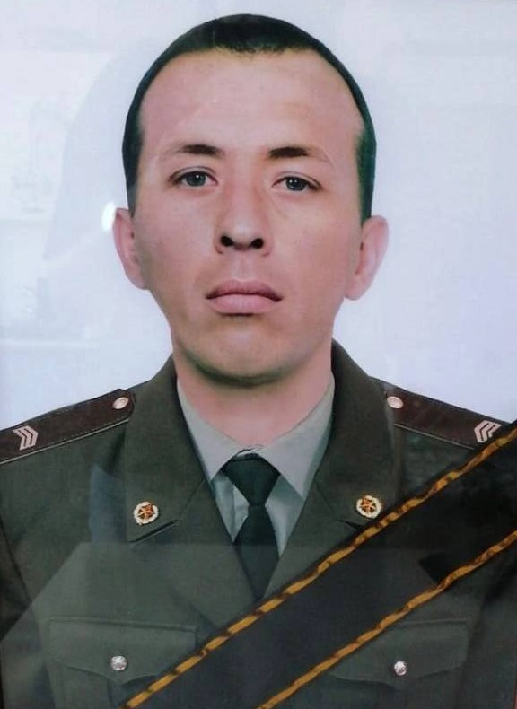

### Метки

лопоухость, сержант, украинцы

### Некрологи

<https://www.gorno-altaisk.info/news/144855>

<https://vk.com/wall-183579282_6405>

<https://vk.com/wall-180165534_4133>

### OSINT/HUMINT

|  |  |
| --- | --- |
| Горюшко | <https://t.me/pechalbeda200/7735> |

## Пилданов Анатолий Баирович

### Общая информация

|  |  |  |
| --- | --- | --- |
|  | **ФИО** | Пилданов Анатолий Баирович |
| **Статус** | Мертвый |
| **Национальность** | Бурят |
| **Дата рождения** | 16.05.2000 |
| **Дата смерти** | 03.11.2022 |
| **Возраст** | 22 |
| **Место рождения** | Улюкчикан, Баргузинский район, Республика Бурятия, РФ |
| **Место прописки** | Улюкчикан, Баргузинский район, Республика Бурятия, РФ |
| **Место смерти** | Украина |
| **ВЗ** | Младший сержант |
| **ВУС** | Механик-радиотелефонист |
| **Воинское подразделение** | 37 омсбр (в/ч 69647, Кяхта, Кяхтинский район, Республика Бурятия, РФ |

### Детальное фото

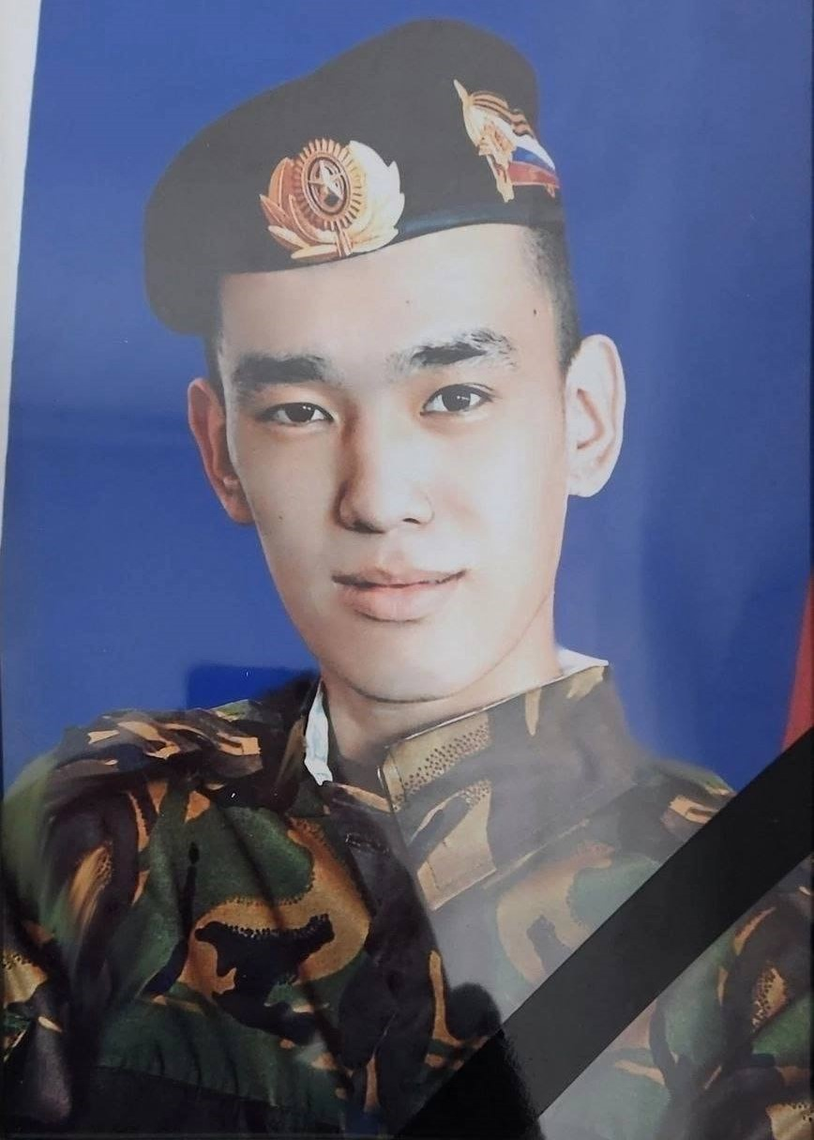

### Метки

37 омсбр, буряты, лопоухость, младший сержант

### Некрологи

<https://ulan.mk.ru/incident/2022/11/11/mladshiy-serzhant-iz-buryatii-posmertno-nagrazhdyon-ordenom-muzhestva.html>

<https://vk.com/wall-46261229_38476>

<http://baikal-news.net/incident/2022/11/11/130707.html>

### OSINT/HUMINT

|  |  |
| --- | --- |
| Концерт Кобзона | <https://t.me/concertkobzona/1517> |
| Горюшко | <https://t.me/pechalbeda200/11510> |

## Санеев Алексей Анатольевич

### Общая информация

|  |  |  |
| --- | --- | --- |
|  | **ФИО** | Санеев Алексей Анатольевич |
| **Статус** | Мертвый |
| **Национальность** | Русский |
| **Дата рождения** | 01.01.1974 |
| **Дата смерти** | 20.10.2022 |
| **Возраст** | 48 |
| **Место рождения** |  |
| **Место прописки** | Горячий Ключ, Краснодарский Край, РФ |
| **Место смерти** | Украина |
| **ВЗ** |  |
| **ВУС** |  |
| **Воинское подразделение** |  |

### Детальное фото

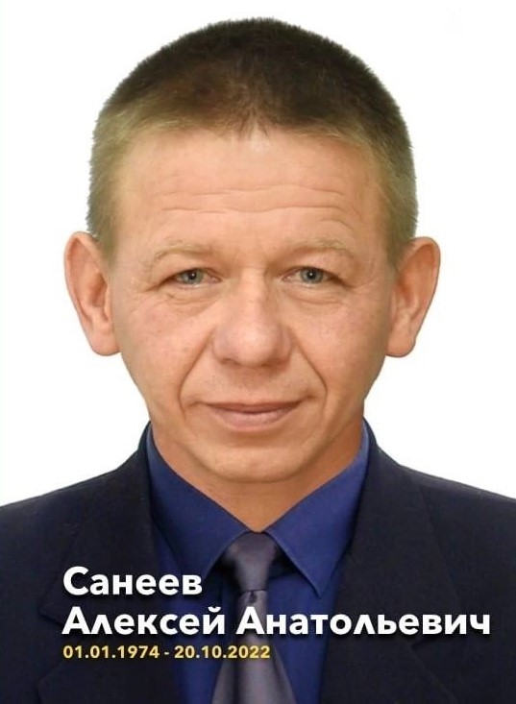

### Метки

лопоухость, микроцефалия, русские, уродство

### Некрологи

<https://vk.com/wall-54030106_675389>

### OSINT/HUMINT

|  |  |
| --- | --- |
| Горюшко | <https://t.me/pechalbeda200/11360> |

## Cириков Сергей Николаевич

### Общая информация

|  |  |  |
| --- | --- | --- |
|  | **ФИО** | Сириков Сергей Николаевич |
| **Статус** | Мертвый |
| **Национальность** | Русский |
| **Дата рождения** | ??.??.1988 |
| **Дата смерти** | ??.??.2022 |
| **Возраст** | 34 |
| **Место рождения** | Харовский район, Вологодская область, РСФСР, СССР |
| **Место прописки** | Харовский район, Вологодская область, РФ |
| **Место смерти** | Украина |
| **ВЗ** | Ефрейтор |
| **ВУС** | Мастер-механик ремроты |
| **Воинское подразделение** | 76 гв. дшд (в/ч 07264, Псков, Псковская область, РФ) |

### Детальное фото

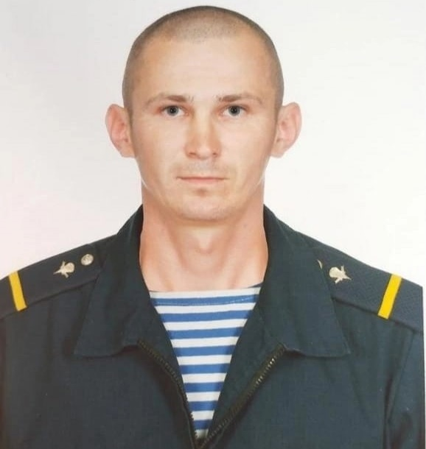

### Метки

76 гв дшп, вдв, ефрейтор, лопоухость, русские

### Некрологи

<https://35media.ru/news/2022/09/07/Yeshche-odin-vologzhanin-pogib-na-Ukraine-v-khode-provedeniya-spetsoperatsii>

<https://www.gorodche.ru/society/3739012-v-hode-specoperacii-na-ukraine-pogib-eshche-odin-jitel-vologodskoy-oblasti/>

<https://www.vologda.kp.ru/online/news/4910400/>

<https://zpobeda.ru/sergej-sirikov/>

<http://www.severinform.ru/lenta/?full_id=292766>

<https://вести35.рф/news/2022/09/07/harovchanin_sergey_sirikov_pogib_v_hode_specoperacii_na_ukraine>

### OSINT/HUMINT

|  |  |
| --- | --- |
| Концерт Кобзона | <https://t.me/concertkobzona/1145> |
| Горюшко | <https://t.me/pechalbeda200/7870> |
| Necro Mancer | <https://twitter.com/666_mancer/status/1567555464145027074> |
| Reibert | [https://reibert.info/threads/identifikacija-vijskovosluzhbovciv-rf-najmanciv-ta-separatistiv.492206/page-535#post-15140272](https://reibert.info/threads/identifikacija-vijskovosluzhbovciv-rf-najmanciv-ta-separatistiv.492206/page-535%23post-15140272) |

## Соловьев Семен Владимирович

### Общая информация

|  |  |  |
| --- | --- | --- |
|  | **ФИО** | Соловьев Семен Владимирович |
| **Статус** | Мертвый |
| **Национальность** | Русский |
| **Дата рождения** | ??.??.1983 |
| **Дата смерти** | ??.??.2022 |
| **Возраст** |  |
| **Место рождения** | Чистопольский район, Татарская АССР, РСФСР, СССР |
| **Место прописки** |  |
| **Место смерти** | Украина |
| **ВЗ** | Младший сержант |
| **ВУС** |  |
| **Воинское подразделение** | 126 гв. обрбо (в/ч 12676, Перевальное, Симферопольский район, АРК, Украина) |

### Детальное фото

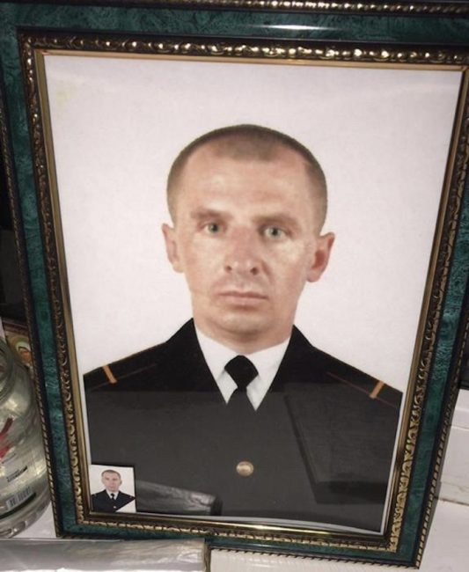

### Метки

126 гв обрбо, лопоухость, младший сержант, русские, уродство

### Некрологи

<http://bavly-tat.ru/news/obschestvo/pogib-eshche-odin-tatarstanets-v-khode-spetsoperatsii-v-ukraine>

<http://chistopol-rt.ru/news/proisshestviya/v-khode-voennoy-operatsii-v-ukraine-pogib-urozhenets-chistopolskogo-rayona>

<https://t.me/Crimeanwind/66>

<https://vk.com/wall-26433195_145550>

<https://prokazan.ru/news/view/mnogodetnyj-otec-semen-solovev-iz-tatarstana-pogib-vo-vrema-specoperacii-na-ukraine>

### OSINT/HUMINT

|  |  |
| --- | --- |
| Горюшко | <https://t.me/pechalbeda200/50> |
| Двухсотый | <https://t.me/dvuhsoty/116> |
| Necro Mancer | <https://twitter.com/666_mancer/status/1502369208151199744> |
| Reibert | <https://reibert.info/threads/identifikacija-vijskovosluzhbovciv-rf-najmanciv-ta-separatistiv.492206/page-456#post-15034197> |

## Темиров Артем Амриддинович

### Общая информация

|  |  |  |
| --- | --- | --- |
|  | **ФИО** | Темиров Артем Амриддинович |
| **Статус** | Мертвый |
| **Национальность** | Татарин |
| **Дата рождения** | 26.06.1993 |
| **Дата смерти** | 10.06.2022 |
| **Возраст** | 28 |
| **Место рождения** | Харьков, Харьковская область, Украина |
| **Место прописки** | Старый Оскол, Белгородская область, РФ |
| **Место смерти** | Луганск, Луганская область, Украина |
| **ВЗ** | Младший сержант |
| **ВУС** | Командир отделения |
| **Воинское подразделение** |  |

### Детальное фото

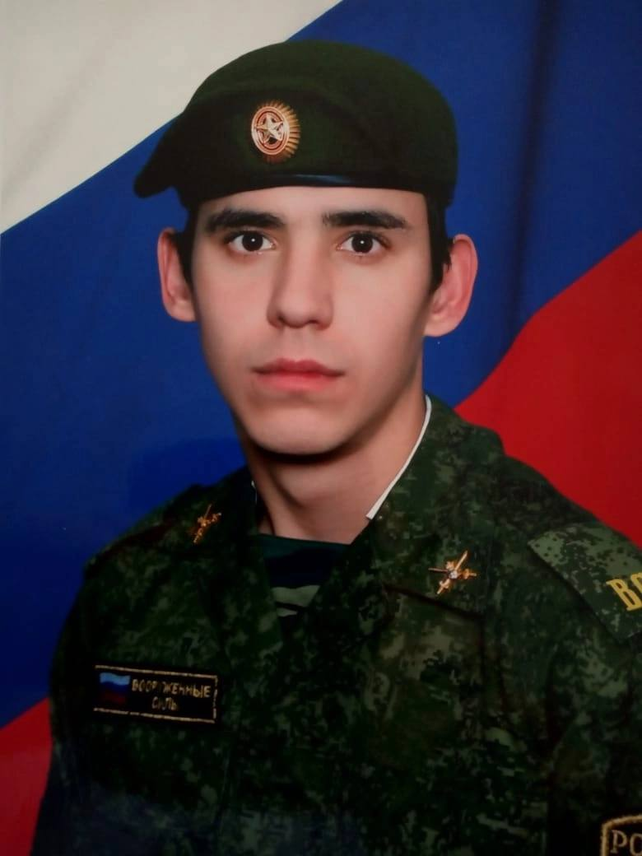

### Метки

лопоухость, младший сержант, предатель родины, татары

### Некрологи

<https://vk.com/wall-210975562_9311>

<https://zhiznteatr.mirtesen.ru/blog/43090384046/Territoriya-Geroev-51->

<https://zpobeda.ru/temirov-artem/>

### OSINT/HUMINT

|  |  |
| --- | --- |
| Горюшко | <https://t.me/pechalbeda200/11162> |
| Двухсотый | <https://t.me/dvuhsoty/657> |

## Терентьев Иван Александрович

### Общая информация

|  |  |  |
| --- | --- | --- |
|  | **ФИО** | Терентьев Иван Александрович |
| **Статус** | Мертвый |
| **Национальность** | Русский |
| **Дата рождения** | 16.04.1986 |
| **Дата смерти** | 05.11.2022 |
| **Возраст** | 36 |
| **Место рождения** | Кома, Прибайкальский район, Республика Бурятия, РФ |
| **Место прописки** | Кома, Прибайкальский район, Республика Бурятия, РФ |
| **Место смерти** | Украина |
| **ВЗ** | Рядовой |
| **ВУС** | Механик-водитель |
| **Воинское подразделение** | Батальон “Байкал” (в/ч 24314) |

### Детальное фото

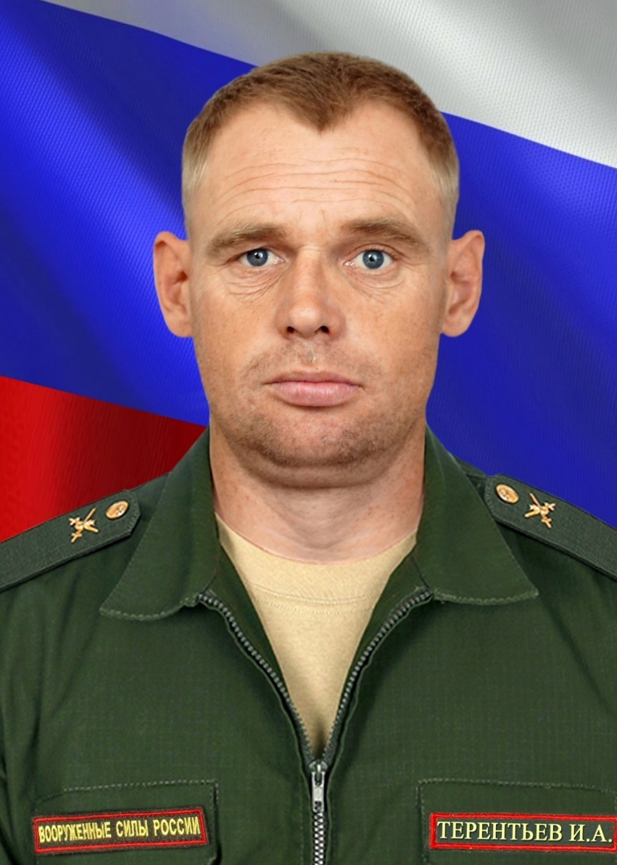

### Метки

батальон байкал, лопоухость, русские, рядовой

### Некрологи

<https://vk.com/wall-2178627_223291>

### OSINT/HUMINT

|  |  |
| --- | --- |
| Горюшко | <https://t.me/pechalbeda200/11506> |

## Федосенко Виталий Витальевич

### Общая информация

|  |  |  |
| --- | --- | --- |
|  | **ФИО** | Федосенко Виталий Витальевич |
| **Статус** | Мертвый |
| **Национальность** | Украинец |
| **Дата рождения** | 23.07.2002 |
| **Дата смерти** | 08.03.2022 |
| **Возраст** | 19 |
| **Место рождения** | Спасск-Дальний, Приморский Край, РФ |
| **Место прописки** | Спасск-Дальний, Приморский Край, РФ |
| **Место смерти** | Андреевка, Киевская область, Украина |
| **ВЗ** | Младший сержант |
| **ВУС** | Гранатометчик |
| **Воинское подразделение** |  |

### Детальное фото

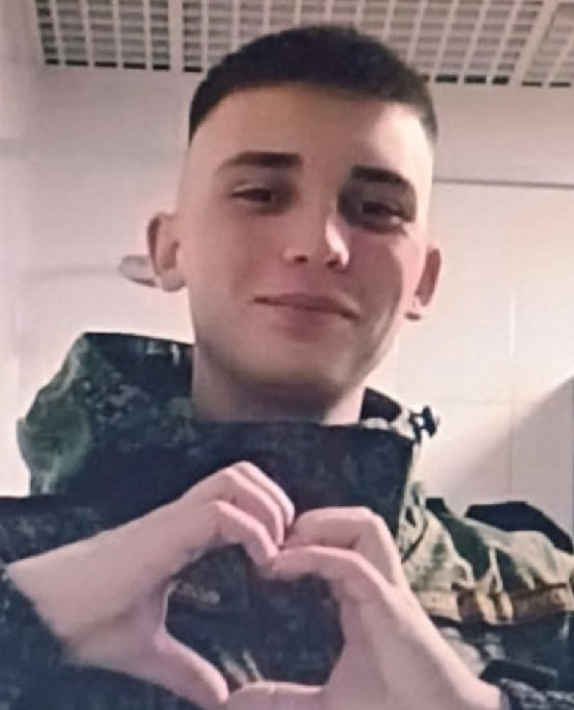

### Метки

лопоухость, младший сержант, украинцы

### Некрологи

<https://vk.com/wall-177341036_216>

<https://vk.com/wall-174511877_1155>

### OSINT/HUMINT

|  |  |
| --- | --- |
| Горюшко | <https://t.me/pechalbeda200/12073> |

## Хайдуков Павел Андреевич

### Общая информация

|  |  |  |
| --- | --- | --- |
|  | **ФИО** | Хайдуков Павел Андреевич |
| **Статус** | Мертвый |
| **Национальность** | Русский |
| **Дата рождения** | 15.04.1999 |
| **Дата смерти** | 13.07.2022 |
| **Возраст** | 23 |
| **Место рождения** | Санномыск, Хоринский район, Республика Бурятия, РФ |
| **Место прописки** |  |
| **Место смерти** | Украина |
| **ВЗ** | Сержант |
| **ВУС** |  |
| **Воинское подразделение** |  |

### Детальное фото

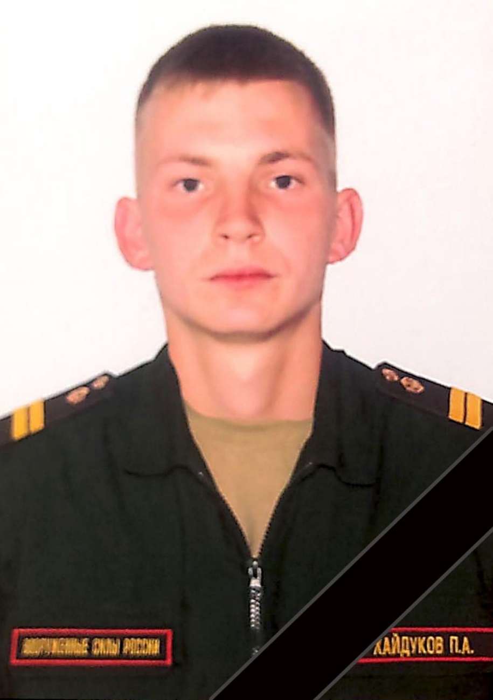

### Метки

лопоухость, русские, сержант

### Некрологи

<https://ulan.mk.ru/social/2022/07/29/urozhenec-khorinskogo-rayona-buryatii-pogib-na-ukraine.html>

<https://vk.com/wall-177232684_5377>

<https://vk.com/wall-211893117_39392>

<https://vk.com/wall-84037770_105302>

<https://vk.com/wall-2178627_206772>

### OSINT/HUMINT

|  |  |
| --- | --- |
| Концерт Кобзона | <https://t.me/concertkobzona/821> |
| Горюшко | <https://t.me/pechalbeda200/6509> |
| Reibert | <https://reibert.info/threads/identifikacija-vijskovosluzhbovciv-rf-najmanciv-ta-separatistiv.492206/page-476#post-15069252> |

## Хурматуллин Салават Зайкатович

### Общая информация

|  |  |  |
| --- | --- | --- |
|  | **ФИО** | Хурматуллин Салават Зайкатович |
| **Статус** | Мертвый |
| **Национальность** | Башкир |
| **Дата рождения** | 03.01.1979 |
| **Дата смерти** | 01.10.2022 |
| **Возраст** | 43 |
| **Место рождения** | Шариповский Участок, Краснокамский район, Республика Башкортостан, РФ |
| **Место прописки** | Шариповский Участок, Краснокамский район, Республика Башкортостан, РФ |
| **Место смерти** | Украина |
| **ВЗ** | Ефрейтор |
| **ВУС** | Старший стрелок |
| **Воинское подразделение** |  |

### Детальное фото

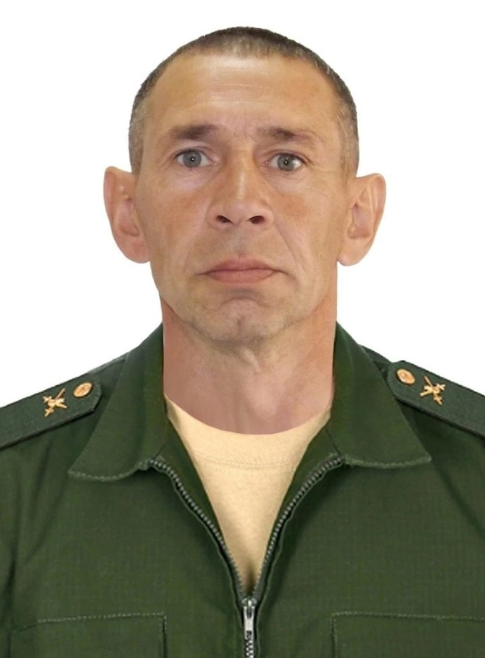

### Метки

башкиры, ефрейтор, лопоухость

### Некрологи

<https://www.youtube.com/watch?v=KpDFWCyXQgU>

<https://kamazori.ru/articles/den_pobedi/2022-10-17/v-derevne-sharipovskiy-uchastok-provodili-v-posledniy-put-salavata-hurmatullina-pogibshego-na-ukraine-2994136>

<https://vk.com/wall-25097844_61888>

<https://vk.com/wall-25097844_61888>

<https://vk.com/wall-36289818_17364>

### OSINT/HUMINT

|  |  |
| --- | --- |
| Горюшко | <https://t.me/pechalbeda200/9818> |

## Шакиров Азат

### Общая информация

|  |  |  |
| --- | --- | --- |
|  | **ФИО** | Шакиров Азат |
| **Статус** | Мертвый |
| **Национальность** | Башкир |
| **Дата рождения** | 25.11.1987 |
| **Дата смерти** | ??.??.2022 |
| **Возраст** | 34 |
| **Место рождения** |  |
| **Место прописки** | Красная Горка, Нуримановский район, Республика Башкортостан, РФ |
| **Место смерти** | Украина |
| **ВЗ** | Сержант |
| **ВУС** |  |
| **Воинское подразделение** |  |

### Детальное фото

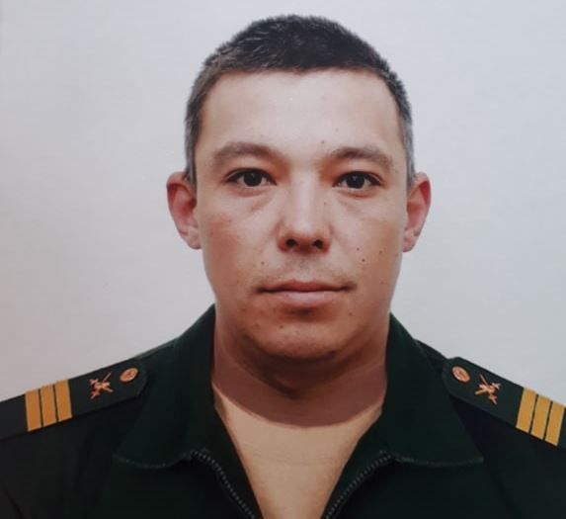

### Метки

башкиры, лопоухость, сержант, спецназ

### Социальные сети

Шакиров Азат

<https://vk.com/id3618088>

Skype: DjMongol.Ufa

Шакиров Тамерлан (брат)

<https://vk.com/id8645915>

### Некрологи

<https://www.ufa.kp.ru/online/news/4840314/>

<https://mybashkortostan.ru/07109750-vo-vremya-specoperacii-na-ukraine-pogib-34-letnij-ufimec-azat-shakirov>

<https://ufa1.ru/text/incidents/2022/07/21/71505311/>

<https://ufa1.ru/text/incidents/2022/07/22/71508008/>

<https://mkset.ru/news/2022-07-21/na-ukraine-pogib-izvestnyy-didzhey-iz-ufy-1896090>

### OSINT/HUMINT

|  |  |
| --- | --- |
| Иракли Комахидзе | <https://www.facebook.com/irakli.komaxidze/posts/pfbid0vhYev7DSZ7RVoKCanHBEWvnn2TKBKdvuyKvpWj4RvAUVr3eVSVLn8U1Y5jRYRt4Kl> |
| Концерт Кобзона | <https://t.me/concertkobzona/753> |
| Горюшко | <https://t.me/pechalbeda200/6274> |
| Necro Mancer | <https://twitter.com/666_mancer/status/1550082357662736385> |
| Inform Napalm | <https://t.me/informnapalm/10631> |
| Reibert | <https://reibert.info/threads/identifikacija-vijskovosluzhbovciv-rf-najmanciv-ta-separatistiv.492206/page-468#post-15054389> |

## Шевченко Андрей

### Общая информация

|  |  |  |
| --- | --- | --- |
|  | **ФИО** | Шевченко Андрей |
| **Статус** | Мертвый |
| **Национальность** | Украинец |
| **Дата рождения** | ??.??.1994 |
| **Дата смерти** | 15.09.2022 |
| **Возраст** |  |
| **Место рождения** | Зерново, Суземский район, Брянская область, РФ |
| **Место прописки** |  |
| **Место смерти** | Украина |
| **ВЗ** | Старший лейтенант |
| **ВУС** |  |
| **Воинское подразделение** |  |

### Детальное фото

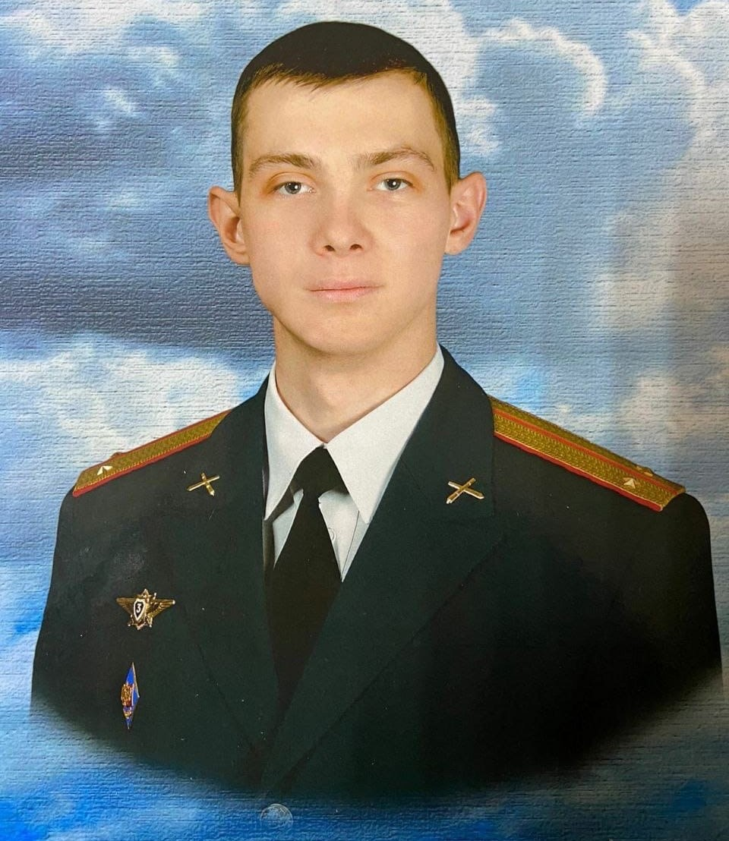

### Метки

лопоухость, офицер, старший лейтенант, украинцы

### Некрологи

<https://vk.com/wall-72214520_5248561>

<https://newsbryansk.ru/fn_1166795.html>

<https://gorod-tv.com/news/proicshestviya/136666>

<https://avchernov.ru/ukraina/prigranichnyj-suzemskij-rajon-oplakivaet-pogibshego-na-ukraine-starleya-shevchenko/>

### OSINT/HUMINT

|  |  |
| --- | --- |
| Горюшко | <https://t.me/pechalbeda200/8317> |
| Necro Mancer | <https://twitter.com/666_mancer/status/1571235119901335552> |
| Анатолий Штефан | <https://t.me/a_shtirlitz/21073> |
| Timenote | <https://timenote.info/ru/Andrej-Shevchenko-00.00.1994> |

## Ядров Максим

### Общая информация

|  |  |  |
| --- | --- | --- |
|  | **ФИО** | Ядров Максим Андреевич |
| **Статус** | Мертвый |
| **Национальность** | Русский |
| **Дата рождения** | 11.04.1999 |
| **Дата смерти** | 26.03.2022 |
| **Возраст** | 22 |
| **Место рождения** | Будзяк, Будзякский район, Республика Башкортостан, РФ |
| **Место прописки** | Будзяк, Будзякский район, Республика Башкортостан, РФ |
| **Место смерти** | Украина |
| **ВЗ** | Лейтенант |
| **ВУС** | Командир танкового взвода |
| **Воинское подразделение** | 126 гв. обрбо (в/ч 12676, Перевальное, Симферопольский район, АРК, Украина) |

### Детальное фото

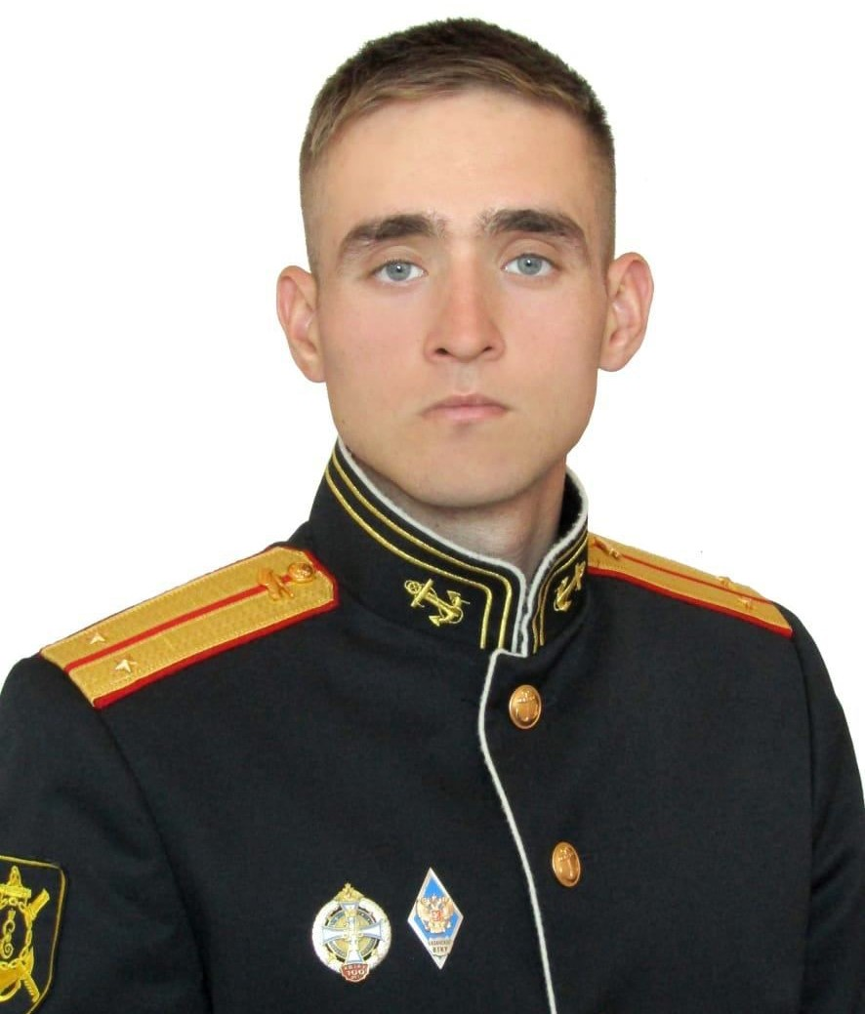

### Метки

126 гв обрбо, лейтенант, лопоухость, офицер, русские

### Некрологи

<https://ufa1.ru/text/incidents/2022/04/25/71282345/>

<https://ufa.aif.ru/society/details/v_bashkirii_prostyatsya_s_23-letnim_maksimom_yadrovym_pogibshim_na_ukraine>

<https://gtrk.tv/novosti/265988-bashkirii-prostilis-maksimom-yadrovym-pogibshim-hode-specoperacii-ukraine>

<https://mkset.ru/news/2022-04-19/urozhenets-bashkirii-pogib-v-hode-spetsoperatsii-na-ukraine-1895497>

<https://bash.news/news/175119-v-bashkirii-prostilis-s-leytenantom-pogibshim-na-ukraine>

<https://utv.ru/material/v-bashkirii-proshli-pohorony-23-letnego-lejtenanta-maksima-yadrovogo/>

<https://smartik.ru/leninogorsk/post/161851245>

<https://vk.com/wall-133265795_30482>

https://buzdyaknews.ru/articles/novosti/2022-04-19/proschanie-s-geroem-2775145

### OSINT/HUMINT

|  |  |
| --- | --- |
| Концерт Кобзона | <https://t.me/concertkobzona/98> |
| Горюшко | <https://t.me/pechalbeda200/1957> |
| Анатолий Штефан | <https://t.me/a_shtirlitz/17726> |
| Ищи своих | <https://t.me/rf200_now_200/1115> |
| Necro Mancer | <https://twitter.com/666_mancer/status/1516381728163704841> |
| Timenote | <https://timenote.info/ru/Maksim-Jadrov> |